Perfil de humor em atletas de handebol de elite na última semana de pré-temporada: os seis perfis e suas características
Estudo observacional descritivo de um microciclo de sete dias com duas coletas diárias
RESUMO
A oposição entre o perfil iceberg e o seu inverso orientou meio século de monitoramento psicológico no esporte, mas perdeu poder discriminativo quando se verificou que o iceberg é o padrão típico de atletas, bem-sucedidos ou não. A análise de agrupamento sobre as seis subescalas da Escala de Humor de Brunel substituiu essa dicotomia por seis perfis, três deles associados a risco à saúde mental. Nenhum estudo os aplicou ao handebol. Este estudo descreve o perfil de humor de 27 atletas de handebol masculino de primeira divisão ao longo dos sete dias da última semana de pré-temporada, com 452 respostas ao instrumento, e caracteriza cada subescala nesta população. No dia de repouso o perfil iceberg predominou, com 38,1% das observações, e os três perfis de risco somaram 11,9%. Na véspera da competição o iceberg caiu para 21,7%, a barbatana de tubarão subiu de 0,0% para 26,1% e a faixa de risco alcançou 34,8% das observações. A classificação foi calculada nos sete dias sobre as 452 observações da base, e as curvas do iceberg e da barbatana de tubarão cruzam-se no dia 6,8. Pelo critério de Morgan, aplicado em paralelo sobre escores brutos, a proporção em perfil iceberg caiu de 73,8% para 34,8% ao longo da semana, e a análise da derivada da série mostra que a perda não é gradual: duas quedas ultrapassam o piso de ruído de 10,1 pontos percentuais, a primeira no dia seguinte à sessão inicial de alta intensidade e a segunda na véspera da competição, com um platô entre elas. A decomposição das séries por reamostragem separa duas dinâmicas: a barbatana de tubarão sobe +3,38 pontos percentuais por dia, com intervalo que não contém o zero e R² de 0,77, ao passo que o perfil iceberg tem R² de 0,03 e cai por degrau. Na comparação pareada entre as duas pontas, seis das nove variáveis mudam com intervalo que exclui o zero, com o maior efeito na fadiga física, de dz +1,71; entre os perfis, só a barbatana de tubarão o faz. Quatro das seis subescalas apresentaram efeito piso entre 49,8% e 80,3%, mais de três vezes o limite de 15%. Nenhuma subescala foi confiável em uma leitura isolada, com ICC entre 0,31 e 0,59, faixa compatível com a estabilidade publicada do instrumento, e todas passaram de 0,76 na média de sete dias. Cinco medidas externas à classificação separaram os perfis de modo ordenado, sem que qualquer delas tivesse participado da atribuição: a recuperação decresceu do iceberg ao Everest invertido na mesma ordem em que o humor piorou. No conjunto da semana a recuperação caiu 3,96 ponto e a sonolência diurna subiu 2,95 ponto, as duas com intervalo que exclui o zero, ao passo que o estresse percebido não se moveu. A barbatana de tubarão, perfil que passou a dominar a véspera da estreia, reuniu a maior perda de recuperação e a maior sonolência com estresse percebido igual ao do iceberg, ao passo que os dois perfis invertidos concentraram o estresse percebido e a fadiga mental. O padrão indica déficit de recuperação, e não reação de estresse. O estudo entrega a primeira descrição dos seis perfis em handebol, os primeiros percentis de referência da modalidade, um método de leitura da predominância semanal que separa sinal de ruído e evidência de que os perfis ordenam medidas externas ao humor.
PALAVRAS-CHAVE
humor; handebol; Escala de Humor de Brunel; perfil de humor; monitoramento; recuperação; pré-temporada.

1 INTRODUÇÃO
O humor é um estado afetivo difuso que responde à carga de treino antes que o desempenho caia, tem custo de coleta próximo de zero e por isso ocupa lugar central no monitoramento psicológico de atletas há décadas. O modelo de saúde mental associou o bem-estar psicológico ao êxito esportivo e a psicopatologia ao fracasso (Morgan, 1985), e a representação gráfica desse bem-estar recebeu o nome de perfil iceberg: o vigor emerge acima da linha de água formada pela média normativa, e tensão, depressão, raiva, fadiga e confusão permanecem submersas (Morgan, 1980). Duas meta-análises confirmaram que a relação entre humor e desempenho é modesta e dependente do contexto (Beedie, Terry e Lane, 2000). A evidência recente reposicionou o construto: mais do que preditor de resultado esportivo, o humor opera hoje como indicador de triagem de risco à saúde mental e de tensão fisiológica acumulada (Terry e Parsons-Smith, 2021). Em 417 atletas brasileiros de alto rendimento, o perfil discriminou risco de lesão, com razão de chances de 2,90 para o padrão mais negativo (Rohlfs e outros, 2025), e em seleção nacional de basquetebol as subescalas explicaram 26,0% da variância de um índice objetivo de eficiência em quadra (Bird e outros, 2025).
A oposição entre o iceberg e o seu inverso, porém, tem um limite conhecido: o iceberg é o padrão típico de atletas, bem-sucedidos ou não, e por isso discrimina desempenho menos do que se afirmou (Terry e Lane, 2000). Uma equipe apresenta, na mesma semana, estados que a oposição entre dois padrões não distingue. A resposta veio da análise de agrupamento: sobre três amostras independentes, com 2364, 2303 e 1865 respostas à Escala de Humor de Brunel, os escores foram convertidos em escores T de média 50 e desvio-padrão 10 contra a norma da amostra, e submetidos a análise hierárquica aglomerativa com distância euclidiana quadrática pelo método de Ward. A inspeção do dendrograma e do salto nos coeficientes de fusão indicou a solução de seis grupos, refinada por k-médias e confirmada por análise discriminante. Emergiram seis agrupamentos interpretáveis, batizados pelo formato que assumem no gráfico de perfil: iceberg, superfície, submerso, barbatana de tubarão, iceberg invertido e Everest invertido (Parsons-Smith, Terry e Machin, 2017). Os estudos posteriores substituíram a etapa hierárquica pelo k-médias com sementes fixas nos centroides publicados, procedimento que testa a reprodutibilidade dos seis grupos em vez de gerar solução nova a cada amostra (Rohlfs e outros, 2024; Luojumäki e outros, 2026).
A replicação da solução em populações distintas é o principal argumento a favor da adoção dela como linguagem comum do monitoramento. Os seis perfis reapareceram em contexto esportivo e de exercício (Quartiroli e outros, 2018), em Singapura (Han e outros, 2020), em população lituana e grega (Terry e Parsons-Smith, 2021, 2022), em 592 triatletas amadores (Parsons-Smith e outros, 2022) e em 652 finlandeses (Luojumäki e outros, 2026), e o instrumento recebeu validação psicométrica em lituano (Terry e outros, 2022), malaio (Lew e outros, 2023), árabe (Sahli e outros, 2023) e grego (Vlachopoulos, Lane e Terry, 2023). No Brasil, a versão teve a validade fatorial e a confiabilidade das seis subescalas confirmadas em 898 atletas de base e de elite (Rohlfs e outros, 2023), e a classificação dessa mesma amostra situou 26,5% deles em algum dos três padrões de risco (Rohlfs, Noce e Wilke, 2024), valor que é hoje a referência brasileira contra a qual qualquer amostra nacional passa a ser lida.
Cada perfil carrega correlatos próprios, físicos e psicológicos, e é isso que os torna úteis à comissão técnica. O iceberg reúne funcionamento cognitivo saudável, desempenho físico alto e a menor incidência de lesão entre os seis; o superfície descreve estado indiferenciado; e o submerso compartilha com o iceberg as cinco negativas baixas, mas com vigor abaixo da média, quadro compatível tanto com recuperação quanto com desengajamento. A barbatana de tubarão reúne o vigor mais baixo dos seis com fadiga superior à de qualquer outro, exceto o Everest invertido, e essa combinação é a assinatura psicológica descrita para o excesso de carga. O iceberg invertido é o indicador clássico da síndrome de overtraining (Budgett, 1998). O Everest invertido, o mais negativo, acrescenta escores muito altos de depressão, raiva e confusão e associa-se a déficit cognitivo (Parsons-Smith, Terry e Machin, 2017) e ao maior risco de lesão (Rohlfs e outros, 2025). Revisão sistemática de 461 atletas de elite confirmou que o excesso não funcional de treino e a síndrome de overtraining alteram humor, estresse, esgotamento e fadiga (Valdesalici e outros, 2026). Os três últimos reúnem-se sob o rótulo de perfis de risco, e a prevalência deles é o indicador de triagem que interessa ao clube (Tabela 9).
O handebol permanece fora desse mapa, e a lacuna é dupla. O levantamento que conduzimos sobre a produção internacional em psicologia do esporte no handebol entre 2006 e 2026 reúne 525 estudos, dos quais apenas 32 aferem humor ou afeto, um único com desenho longitudinal, e nenhum aplica os seis perfis. O precedente mais próximo acompanha uma temporada sem classificação por perfil (Bresciani e outros, 2010), e o estudo mais citado descreve ansiedade e humor em handebol de areia, em corte único (Reigal e outros, 2019). A produção recente caminhou para o monitoramento de carga (Skarbalius, 2026; Struzik, Nadobnik e Stępień-Słodkowska, 2026), a ponto de o campo registrar protocolo de revisão sistemática só dos métodos de monitoramento na modalidade (Henze e outros, 2025), e o maior estudo psicofisiológico da modalidade, com 584 handebolistas de elite, não encontrou associação entre estado endócrino e perturbação de humor, e pediu indicadores psicológicos mais sensíveis à tensão fisiológica (Ratz-Sulyok e outros, 2026). Falta ainda o pressuposto de qualquer classificação: existem normas para amostras esportivas heterogêneas (Terry e Lane, 2000), mas nenhuma específica do handebol, e a versão brasileira foi validada em futebolistas (Rohlfs, Rotta e Luft, 2008). Sem norma, cada estudo padroniza dentro da própria amostra, o que trava o acúmulo de conhecimento na modalidade.
Some-se a isso o momento. A última semana de pré-temporada concentra a maior carga acumulada do ciclo preparatório e termina na véspera da estreia competitiva, quando o estado psicológico da equipe deixa de ser indicador de processo e passa a ser condição de partida. É justamente nesse intervalo que o monitoramento tem mais consequência prática e menos descrição publicada: os estudos com os seis perfis são quase todos transversais, e dizem quantos atletas estão em cada perfil, sem dizer quando um atleta migra. Descrever quais perfis predominam nessa semana, em que dias o deslocamento acontece e quanto dele excede a flutuação amostral é o que permite agir antes da competição, e não depois dela. É essa a justificativa deste estudo.

2 OBJETIVO
Descrever o perfil de humor de atletas de handebol masculino de elite ao longo da última semana de pré-temporada, e caracterizar os perfis encontrados quanto aos correlatos físicos e psicológicos descritos na literatura. Especificamente, o estudo pretende:
- caracterizar o comportamento de cada subescala da Escala de Humor de Brunel nesta população, com atenção à distribuição, ao efeito piso, à consistência interna e à estabilidade da medida entre dias;
- descrever a distribuição das observações nos seis perfis de humor no primeiro e no último dia da semana, e a proporção de observações em perfil de risco em cada um deles;
- caracterizar cada perfil observado por medidas físicas e psicológicas que não participaram da classificação, a saber a qualidade da recuperação, o estresse percebido, a sonolência diurna e a fadiga física e mental, de modo a verificar se os perfis separam algo além do humor e a traduzir a prevalência em consequência prática para a comissão técnica;
- quantificar a predominância diária dos perfis ao longo dos sete dias, com separação explícita entre sinal e ruído, e localizar os dias em que a mudança acontece;
- estabelecer percentis de referência do instrumento para a modalidade, ausentes na literatura.

3 MÉTODO

3.1 Delineamento e aspectos éticos
Trata-se de estudo observacional, descritivo, longitudinal e prospectivo, com medidas repetidas intraindividuais, conduzido em condições reais de treinamento. Não houve aleatorização, grupo de controle nem manipulação experimental da carga: a equipe treinou conforme o planejamento da comissão técnica, e o estudo registrou a resposta psicológica a esse planejamento. A unidade de análise é a observação, e não o atleta, porque o perfil de humor é um estado e não um traço. O estudo foi aprovado pelo comitê de ética em pesquisa da instituição sob o protocolo [inserir número do CAAE], e todos os participantes assinaram termo de consentimento livre e esclarecido após esclarecimento verbal e escrito sobre objetivos, procedimentos, riscos, benefícios e liberdade de retirada a qualquer momento, sem prejuízo. Os dados foram anonimizados na origem por código numérico, e nenhum resultado individual foi comunicado à comissão técnica durante o período de coleta.

3.2 Primeiro contato e recrutamento
O primeiro contato foi feito com a direção do clube e com a comissão técnica [inserir mês e ano], por meio de reunião presencial em que foram apresentados os objetivos do estudo, o instrumento, a carga de resposta exigida do atleta e o compromisso de não interferência na rotina de treino. Obtida a anuência institucional por carta, seguiu-se reunião com o elenco, no vestiário, antes de uma sessão de treino, em que o mesmo conteúdo foi apresentado aos atletas e as dúvidas foram respondidas. O convite foi feito a todos os atletas do elenco profissional. Foram critérios de inclusão o vínculo com a equipe profissional e a participação regular nos treinos do período; foram critérios de exclusão a lesão que impedisse a participação nos treinos e a recusa em assinar o termo. Dos atletas convidados, 27 aceitaram e assinaram o termo, e nenhum retirou o consentimento durante a semana.

3.3 Participantes
A Tabela 1 descreve a amostra. Participaram 27 atletas de handebol masculino de primeira divisão, com 22,2 ± 3,7 (17,8 a 38,2) anos de idade e 11,3 ± 3,2 anos de experiência na modalidade. A distribuição por posição foi de 12 armadores, 9 pivôs e 6 alas. Dezenove atletas, isto é, 70,4% da amostra, completaram as sete coletas; as ausências decorreram de dispensa, de atendimento no departamento médico e de compromissos fora do clube, e não houve desistência do estudo.
Tabela 1 - Caracterização sociodemográfica, socioeconômica e esportiva dos atletas
Característica | Categoria ou estatística | n | %
Demográficas
Sexo | Masculino | 27 | 100,0
Idade (anos) | 22,2 ± 3,7 (17,8 a 38,2) | 27 | 100,0
Faixa etária | Até 20 anos | a coletar | a coletar
 | De 21 a 25 anos | a coletar | a coletar
 | Acima de 25 anos | a coletar | a coletar
Cor ou raça autodeclarada | Conforme categorias do IBGE | a coletar | a coletar
Estado civil | Com e sem união estável | a coletar | a coletar
Filhos | Com e sem filhos | a coletar | a coletar
Socioeconômicas
Escolaridade | Fundamental, médio e superior | a coletar | a coletar
Estuda atualmente | Sim e não | a coletar | a coletar
Renda mensal | Em salários mínimos | a coletar | a coletar
Fonte de renda além do clube | Sim e não | a coletar | a coletar
Moradia durante a temporada | Alojamento do clube e residência própria | a coletar | a coletar
Vínculo contratual | Profissional registrado e outros | a coletar | a coletar
Esportivas
Experiência na modalidade (anos) | 11,3 ± 3,2 | 27 | 100,0
Posição de jogo | Armador | 12 | 44,4
 | Pivô | 9 | 33,3
 | Ala | 6 | 22,2
Tempo no clube atual (anos) | Média e desvio-padrão | a coletar | a coletar
Nível competitivo | Primeira divisão nacional | 27 | 100,0
Convocação para seleção | Sim e não | a coletar | a coletar
Coorte completa | Sete coletas concluídas | 19 | 70,4
Fonte: dados da pesquisa (2026).
Nota: idade e experiência estão em média, desvio-padrão e amplitude. As linhas marcadas como a coletar identificam as variáveis do protocolo sociodemográfico e socioeconômico cujo registro individual não consta da base atual e que serão incorporadas antes da submissão, a partir da ficha de cadastro do clube. Fonte primária das linhas preenchidas: Tabela 2 do relatório completo.

3.4 Contexto: a última semana de pré-temporada
O período monitorado foi o microciclo de sete dias entre 21 e 27 de abril de 2024, correspondente à última semana da fase preparatória, imediatamente anterior ao início da competição. O domingo, dia 1, foi de repouso completo e serviu de linha de base. Os dias 2, 4 e 7 combinaram treinamento intervalado de alta intensidade com trabalho técnico e tático, em duas sessões, com 2,0 a 2,5 horas e frequência cardíaca de pico entre 181 e 184 batimentos por minuto. Os dias 3, 5 e 6 combinaram trabalho técnico e tático com treinamento de força e, nos dias 3 e 5, jogo amistoso, em três sessões, com 4,5 a 5,0 horas. A semana alterna, portanto, dias de alta intensidade e volume reduzido com dias de volume máximo e intensidade moderada, o que é relevante para a leitura da série diária apresentada na seção 4.4.

3.5 Instrumento
O humor foi aferido pela versão brasileira da Escala de Humor de Brunel, traduzida e validada em atletas por Rohlfs, Rotta e Luft (2008) e derivada da versão original de 24 itens (Terry e outros, 1999, 2003). O instrumento tem seis subescalas de quatro itens cada, respondidas em escala Likert de cinco pontos, de nada a extremamente, com amplitude de 0 a 16 pontos por subescala: tensão, depressão, raiva, vigor, fadiga e confusão. A Perturbação Total do Humor resume o perfil pela soma das cinco subescalas negativas menos o vigor, com amplitude teórica de menos 16 a mais 64 pontos, e valores menores indicam humor mais favorável. A instrução de resposta foi a de momento presente, e não a de semana anterior. A escolha não é neutra: o mesmo instrumento produz escores mais altos sob a instrução retrospectiva, o que torna as duas versões não intercambiáveis para fins de comparação de prevalência (Rohlfs, Noce e Wilke, 2024).
A base psicométrica do instrumento não se restringe ao contexto brasileiro e sustenta duas propriedades que o presente delineamento exige. A primeira é a validade fatorial em atletas: em 2548 respondentes chineses, dos quais 954 atletas, a análise fatorial confirmatória sustentou a estrutura de seis fatores com invariância de medida nos níveis configural, métrico, forte e estrutural entre os quatro subgrupos, e a comparação de médias latentes mostrou que atletas relatam fadiga mais alta que estudantes sem perda de vigor (Zhang e outros, 2014). Achado semelhante foi obtido em 746 lituanos (Terry e outros, 2022), em 1786 adultos gregos (Vlachopoulos, Lane e Terry, 2023) e em amostra malaia (Lew e outros, 2023). A segunda propriedade é a estabilidade temporal, condição para que sete medidas seguidas sejam interpretadas como variação de estado e não como ruído do instrumento: em 1015 respondentes, os coeficientes de correlação intraclasse de reteste variaram de 0,71 a 0,91 entre as seis subescalas, e a invariância por sexo foi plena (Hasan e Khan, 2022). A ressalva conhecida dessa base é que a distinção empírica entre tensão e depressão nem sempre se sustenta, e adaptações em amostras adolescentes pequenas já propuseram fundir os dois fatores. A ressalva foi verificada nesta amostra e não se confirma: nas 452 observações, a correlação entre tensão e depressão é de 0,18, valor baixo o bastante para que as duas subescalas sejam tratadas como medidas distintas, apesar das trajetórias diárias semelhantes descritas na seção 4.3.

3.6 Medidas externas ao humor
O mesmo formulário diário trouxe quatro medidas que não entram na Escala de Humor de Brunel e não participaram da classificação dos perfis. Elas existem no estudo para responder a uma pergunta que o humor sozinho não responde: se os perfis separam apenas estados afetivos ou se separam também condição física e de sono.
A qualidade da recuperação foi medida pela escala de Recuperação Total de Qualidade, construída sobre a mesma lógica da escala de esforço percebido e destinada a ser lida contra ela: o esforço descreve a quebra e a recuperação descreve a reposição (Kenttä e Hassmén, 1998). A amplitude vai de 6 a 20, valor alto indica melhor recuperação, e o autor propõe 13 como limite abaixo do qual a recuperação é insuficiente para a carga imposta.
O estresse percebido foi medido pela versão de dez itens da Escala de Estresse Percebido (Cohen, Kamarck e Mermelstein, 1983), com amplitude de 0 a 40, na tradução brasileira de Luft e outros (2007). A sonolência diurna foi medida pela Escala de Sonolência de Epworth, de oito itens e amplitude de 0 a 24, que pede a probabilidade de cochilar em oito situações do cotidiano (Johns, 1991), na versão brasileira de Bertolazi e outros (2009), na qual escore acima de 10 indica sonolência diurna excessiva. A fadiga física e a fadiga mental foram medidas por escalas visuais analógicas de 0 a 10.
Duas ressalvas de uso precisam ficar declaradas antes dos resultados, porque afetam a leitura. A Escala de Estresse Percebido pergunta pelo último mês e a Escala de Epworth pergunta por hábitos recentes, e nenhuma das duas foi construída para aplicação diária. A readministração em sete dias seguidos é uso fora da especificação original, e a consequência esperada é que ambas se movam menos que uma medida de estado. Isso muda a interpretação em direções opostas: a estabilidade do estresse percebido, relatada na seção 4.10, é em parte efeito do próprio instrumento e não sustenta conclusão forte; já a subida da sonolência é achado apesar do instrumento, e não por causa dele. A validação brasileira do estresse percebido, além disso, foi conduzida em idosos, e não em atletas jovens.

3.7 Procedimento de coleta
A coleta ocorreu entre 21 e 27 de abril de 2024, por formulário eletrônico, e produziu 452 respostas analisáveis de 27 atletas. O dia 1, domingo de repouso, foi tomado como linha de base: as 42 respostas daquele dia foram todas dadas no período da noite, sem que tivesse havido esforço físico organizado nas horas anteriores. Do dia 2 ao dia 7 a coleta acompanhou a rotina de treino, com respostas antes da primeira sessão, tomadas como medida pré-sessão, entre sessões, e ao fim do dia, tomadas como medida pós-sessão, o que permite separar a variação intradia, atribuível à sessão, da variação entre dias, atribuível ao acúmulo.
A densidade da coleta não foi uniforme, e isso é declarado porque afeta a precisão de cada dia. O número de respostas por dia variou de 42 a 94, e o de atletas de 20 a 27, com média de 1,6 resposta por atleta no dia de linha de base e entre 2,2 e 3,6 nos demais dias. O dia 7 não teve coleta noturna, porque a equipe se deslocou para a competição. Todas as estimativas de média diária agregam primeiro por atleta e só depois por dia, justamente para que essa variação de densidade não pese na média, e o denominador de cada análise está declarado na tabela correspondente.
As duas coletas diárias foram aplicadas presencialmente, no mesmo espaço e pelo mesmo pesquisador, sempre antes de qualquer orientação da comissão técnica, de modo a reduzir a influência de conversa coletiva sobre a resposta individual. O preenchimento é individual, em silêncio, e leva de dois a três minutos. Antes da primeira aplicação, os atletas receberam instrução padronizada sobre a escala de resposta e sobre o referencial temporal de momento presente, e a mesma instrução foi repetida a cada coleta em forma abreviada. Questionários com item em branco foram devolvidos ao atleta na hora para completamento; nenhum questionário foi excluído por preenchimento incompleto. Os dados foram transcritos para planilha eletrônica no mesmo dia e submetidos a dupla conferência por dois pesquisadores independentes, com resolução de divergência por consulta ao formulário original.

3.8 Classificação dos perfis
Cada observação recebeu duas classificações independentes. A primeira aplica o critério de Morgan: há perfil iceberg quando o escore de vigor supera o de todas as cinco subescalas negativas; há humor perturbado quando a Perturbação Total do Humor é maior que zero. É um critério de ordem, que não depende de norma externa e por isso é calculável em qualquer amostra.
A segunda aplica o critério dos seis perfis, em três passos declarados. No primeiro, os escores das seis subescalas foram convertidos em escore T de média 50 e desvio-padrão 10 contra a média e o desvio-padrão das 452 observações desta amostra. A padronização é interna porque não existem normas de escore T para handebol, e a consequência está declarada na seção 5.9: estes escores T não são comparáveis aos de estudos que padronizam contra normas de população.
No segundo passo, cada observação foi atribuída ao perfil cujo centroide publicado está a menor distância euclidiana quadrática no espaço das seis subescalas. Os centroides são os da Amostra A de Parsons-Smith, Terry e Machin (2017), com 2364 respondentes, reproduzidos na Tabela 8 daquele artigo, e a correspondência entre número de agrupamento e nome de perfil vem da matriz de classificação da Tabela 7 do mesmo artigo, que é diagonal. Nenhum agrupamento foi derivado desta amostra: o tamanho dela não comporta a derivação, e o propósito de usar os seis perfis é justamente falar a linguagem já estabelecida na literatura.
No terceiro passo, a solução foi submetida a análise de sensibilidade por k-médias semeada, que é o procedimento das amostras grandes (Rohlfs, Noce e Wilke, 2024, com 898 atletas): os centroides publicados entram como sementes e o algoritmo itera até convergir. Ele convergiu, com concordância de 81,6% em relação à atribuição por centroide publicado, mas deslocou o centroide do perfil superfície em 15,2 pontos T e o do Everest invertido em 20,5, porque esta amostra tem poucos casos extremos para sustentá-los. Centroides deslocados nessa magnitude deixam de significar o que a literatura definiu, e o rótulo perde a comparabilidade que é a razão de usar os seis perfis. Adotou-se, por isso, a atribuição ao centroide publicado, e a k-médias semeada fica registrada como sensibilidade.
Registra-se, por transparência, o histórico desta classificação. Duas análises anteriores do mesmo conjunto de dados chegaram a distribuições distintas: uma padronizou os escores dentro da amostra e classificou por proximidade a centroide sem declarar quais centroides usou, e outra aplicou uma regra de forma sobre a posição relativa das subescalas em relação à linha de 50. As três séries estão comparadas em AUDITORIA_PERFIS_HUMOR e apontam na mesma direção; o que varia entre elas é a magnitude. A série aqui adotada é a única calculada a partir da base bruta por procedimento inteiramente declarado, e a rotina que a produz está versionada junto com os dados anonimizados.

3.9 Plano de análise
O plano de análise está descrito com o detalhe necessário à reprodução integral do estudo. Ele se organiza em oito blocos, na ordem em que as perguntas do objetivo foram respondidas: a descrição das subescalas e das propriedades da medida; o contraste entre o primeiro e o último dia; a comparação entre os sete dias; a comparação intradia; a separação entre o nível do grupo e o nível do atleta; a análise da predominância dos perfis ao longo da semana; a análise das curvas de cada variável e dos pontos em que elas se cruzam; o perfil do grupo em escores T; a decomposição das séries entre tendência e desvio, com a incerteza de cada parte; e as decisões gerais de tratamento de dados. O nível de significância adotado foi de 5% em todos os testes, sempre depois da correção para múltiplas comparações descrita em 3.9.7.

3.9.1 Descrição das subescalas e propriedades da medida
Cada uma das seis subescalas foi descrita por média, desvio-padrão, erro-padrão da média, mediana, primeiro e terceiro quartis, intervalo interquartil, valores mínimo e máximo observados, assimetria, curtose e percentual de respostas no valor mínimo possível da subescala. A assimetria e a curtose foram calculadas pelos coeficientes amostrais de terceiro e quarto momentos, com curtose em excesso, de modo que o valor zero corresponde à distribuição normal. Adotou-se o critério convencional de afastamento grave da normalidade em assimetria acima de 2 em valor absoluto e curtose acima de 7 em valor absoluto.
Considera-se presente o efeito piso quando mais de 15% das respostas caem no valor mínimo possível da escala, e efeito teto quando mais de 15% caem no valor máximo (Terwee e outros, 2007). Como as cinco subescalas negativas têm o valor mínimo em zero e a amplitude vai de 0 a 16, o efeito piso é o risco relevante nesta população, e ele foi quantificado subescala por subescala. O efeito piso não é apenas questão psicométrica: onde ele é alto, a subescala perde margem para registrar melhora, e a série diária passa a ser interpretável apenas na direção da piora. Por isso ele é reportado antes de qualquer comparação entre dias, e não como nota de rodapé.
A confiabilidade interna foi estimada por quatro caminhos convergentes, porque itens ordinais de quatro pontos com distribuição assimétrica violam os pressupostos do coeficiente mais usado. Calcularam-se o alfa de Cronbach sobre a matriz de covariâncias de Pearson; o alfa ordinal e o ômega de McDonald sobre a matriz de correlações policóricas, apropriada a itens ordinais; e o coeficiente das duas metades corrigido por Spearman e Brown. Reportou-se ainda a correlação item-total corrigida de cada um dos quatro itens de cada subescala, isto é, a correlação do item com a soma dos demais itens da própria subescala, com o item excluído do total. Divergência entre o alfa de Pearson e o alfa policórico é lida como indício de que a assimetria dos itens, e não a falta de coerência entre eles, responde pelo valor baixo.
A estabilidade da medida entre dias foi estimada pelo coeficiente de correlação intraclasse em modelo de efeitos aleatórios de uma via, ICC(1,1), que responde quanto de uma leitura isolada é atributo estável do atleta e quanto é estado do dia. A confiabilidade da média de sete dias, ICC(1,7), foi obtida pela fórmula de profecia de Spearman e Brown aplicada ao ICC(1,1). Reportou-se também o ICC(2,1), em modelo de efeitos mistos de duas vias com o dia como fator, para separar a variância entre dias da variância entre atletas. A partir do ICC(1,1) e do desvio-padrão da subescala calcularam-se o erro-padrão de medida, dado pelo desvio-padrão multiplicado pela raiz de um menos o ICC, e o menor valor detectável a 95%, dado pelo erro-padrão de medida multiplicado por 1,96 e pela raiz de dois. O menor valor detectável é o limiar usado em 3.9.5 para contar quantos atletas mudaram de fato.
A estrutura de seis fatores correlacionados foi testada por análise fatorial confirmatória sobre a matriz policórica, com estimador de mínimos quadrados ponderados com média e variância ajustadas, apropriado a variáveis ordinais, e erro-padrão agrupado por atleta para respeitar a dependência entre as observações repetidas do mesmo participante. O ajuste foi avaliado pelo índice de ajuste comparativo, pelo índice de Tucker e Lewis, pela raiz do erro quadrático médio de aproximação com intervalo de 90% e pela raiz padronizada do resíduo médio, com os pontos de corte convencionais de 0,95, 0,95, 0,06 e 0,08. As correlações entre as seis subescalas foram descritas por matriz de Spearman, escolhida pela assimetria das distribuições.

3.9.2 Comparação entre o primeiro e o último dia
O contraste entre o dia 1 e o dia 7 é o de maior interesse prático, porque opõe o estado de repouso, medido em coleta única no domingo, ao estado de véspera de competição, e responde à pergunta que a comissão técnica faz: a equipe chega à estreia em que condição, comparada à condição em que começou a semana.
Para as proporções de cada perfil, o contraste é a diferença simples em pontos percentuais entre os dois dias, acompanhada do erro-padrão binomial de cada proporção, dado pela raiz de p vezes um menos p sobre n, com o n de observações válidas daquele dia. A diferença só é interpretada quando excede o piso de ruído definido em 3.9.6. Não se aplicou teste de qui-quadrado à tabela de contingência dos seis perfis por dois dias porque quatro das doze caselas têm frequência esperada inferior a cinco, o que invalida a aproximação, e porque as observações não são independentes entre os dois dias: o mesmo atleta contribui para os dois. A leitura é, portanto, descritiva e declaradamente descritiva.
Para os escores contínuos das seis subescalas e para o escore de perturbação total do humor, o contraste usa o tamanho de efeito para medidas pareadas, isto é, a média das diferenças individuais dividida pelo desvio-padrão dessas diferenças, com intervalo de confiança de 95% obtido por reamostragem com dez mil repetições, procedimento escolhido por não exigir normalidade das diferenças. A análise é restrita aos atletas com observação válida nos dois dias, o que evita comparar composições amostrais diferentes e atribuir à passagem do tempo o que é efeito de quem respondeu em cada dia. O número de pares efetivamente disponíveis está declarado na nota de cada tabela.

3.9.3 Comparação entre os sete dias
O efeito do dia sobre cada subescala foi testado por modelo linear misto com intercepto aleatório por atleta e o dia como fator fixo de sete níveis. O intercepto aleatório corrige a pseudorreplicação decorrente das múltiplas observações de cada participante, que na análise ingênua inflaria os graus de liberdade e, com eles, a taxa de erro do tipo I. Os graus de liberdade do denominador foram aproximados pelo método de Satterthwaite. O tamanho de efeito reportado é o eta² parcial, com a leitura convencional de 0,01 para efeito pequeno, 0,06 para médio e 0,14 para grande.
Do mesmo modelo extraiu-se o coeficiente de correlação intraclasse, razão entre a variância do intercepto aleatório e a variância total, que quantifica quanto do escore é atributo do atleta e quanto é resposta ao dia. Um ICC alto com eta² pequeno significa que os atletas diferem muito entre si e pouco ao longo da semana, e a combinação inversa significa o contrário. Os dois indicadores são reportados lado a lado por isso.
As médias diárias reportadas vêm de estimativa em dois passos: as observações de cada atleta em cada dia são primeiro agregadas na média daquele atleta naquele dia, e só depois essas médias individuais são agregadas na média do dia. O procedimento garante que atletas com mais observações não pesem mais na média do dia, o que acontece na média bruta quando a adesão varia entre participantes. As duas séries, bruta e em dois passos, foram calculadas, e a divergência entre elas está registrada; a série em dois passos é a adotada em todo o artigo.

3.9.4 Comparação intradia, entre o momento pré e o pós-sessão
A variação dentro da sessão foi estimada pelo contraste entre a primeira coleta do dia, aplicada antes do início do trabalho, e a última, aplicada ao término da sessão da noite. Cada par pré e pós-sessão gera uma diferença individual. Para evitar que um atleta com seis pares contribua seis vezes e outro com um par contribua uma vez, as diferenças foram primeiro agregadas na média por atleta, e só depois submetidas ao teste, de modo que a unidade de análise do teste é o atleta e o n do teste é o número de atletas com ao menos um par válido.
O tamanho de efeito é o de medidas pareadas, com intervalo de confiança de 95% por reamostragem, e a significância considera a correção de Benjamini e Hochberg sobre o conjunto das nove variáveis testadas. Reportam-se, além do valor pontual, o número de pares que sustentam cada estimativa e a direção esperada da variação: em vigor e na medida de recuperação percebida, o aumento é favorável; nas cinco subescalas negativas e no escore de perturbação total, o aumento é desfavorável. Essa direção governa a interpretação e a codificação de cores das figuras, e está declarada porque a leitura de sinal puramente aritmética inverteria o significado do vigor.

3.9.5 Nível de grupo e nível do atleta
Toda análise foi conduzida em dois níveis, e a distinção é decisiva para o uso prático. No nível do grupo, o interesse é a média e a proporção, e a inferência responde se a equipe mudou. No nível do atleta, o interesse é quantos atletas mudaram, e a resposta exige um limiar de mudança confiável: a variação individual entre o primeiro e o último dia só é contada como mudança quando excede o menor valor detectável a 95% daquela subescala, calculado em 3.9.1. Cada atleta recebe, para cada subescala, uma de três classificações: mudança favorável, mudança desfavorável ou variação dentro do erro de medida. A classificação respeita a direção da subescala, de modo que uma queda de vigor conta como mudança desfavorável e uma queda de fadiga conta como favorável.
Os dois níveis podem divergir, e a divergência é informativa e não contraditória: uma média estável pode esconder metade do elenco em piora e a outra metade em melhora, situação em que a conduta correta é individual e a leitura de grupo não a indicaria. Por isso as duas leituras são reportadas juntas, e nenhuma conclusão prática se apoia apenas na média.

3.9.6 Predominância dos perfis ao longo da semana
A proporção diária de atletas em cada perfil constitui uma série temporal de sete pontos, e foi tratada como tal, em quatro passos encadeados: piso de ruído, filtragem, derivada e limiar. A sequência existe porque a inspeção visual de uma curva de sete pontos com n pequeno confunde sistematicamente flutuação amostral com tendência, e o objetivo é dizer não apenas que os perfis mudaram, mas em que dias a mudança aconteceu e quanto dela excede o acaso.
O primeiro passo é a definição do piso de ruído. Cada proporção diária tem erro-padrão binomial dado pela raiz de p vezes um menos p sobre n, com o n de atletas que responderam naquele dia, que varia ao longo da semana. A média desses sete erros-padrão define o piso, de 10,1 pontos percentuais nesta amostra. Variação de magnitude inferior ao piso não é distinguível de flutuação amostral e não é interpretada, nem no texto nem nas figuras, onde ela aparece sombreada como faixa de ruído.
O segundo passo é a filtragem. Com apenas sete pontos, qualquer filtro pesado apaga o próprio sinal que se pretende medir, e uma média móvel de cinco pontos consumiria mais da metade da série. Aplicou-se, por isso, o filtro binomial de três pontos com pesos 1, 2 e 1, normalizados por quatro, que é o de menor ordem capaz de atenuar a oscilação ponto a ponto sem deslocar a posição de máximos e mínimos, propriedade que uma média móvel simples não tem. As extremidades da série, o dia 1 e o dia 7, foram preservadas sem suavização por falta de vizinho, e não por extrapolação, opção que evita criar valor onde não há dado.
O terceiro passo é a derivada. A diferença entre dias consecutivos da série suavizada estima a taxa de variação diária, em pontos percentuais por dia, e produz seis derivadas para os sete dias. Cada derivada é comparada ao piso de ruído, e apenas as que o superam em valor absoluto são interpretadas. Esse procedimento distingue duas hipóteses que a inspeção visual da curva bruta confunde: a erosão gradual, em que todas as derivadas são pequenas e do mesmo sinal, e o deslocamento por choques, em que poucas derivadas grandes concentram toda a mudança e as demais formam platô. As duas hipóteses têm conduta oposta: a erosão pede redução distribuída da carga da semana, e o deslocamento por choques pede intervenção nos dias específicos que produzem a queda.
O quarto passo é o limiar. Dois limiares foram definidos a priori, antes da inspeção das séries. O primeiro é o de maioria, em 50%, que marca o dia em que um perfil deixa de caracterizar a maior parte do elenco. O segundo é o de inversão, no ponto em que as curvas do perfil iceberg e de humor perturbado se cruzam, isto é, o momento em que o padrão desfavorável passa a ser mais frequente que o favorável. O ponto de cruzamento foi obtido por interpolação linear entre os dois dias adjacentes das séries suavizadas, e é reportado em fração de dia, o que permite dizer se a inversão acontece no início ou no fim do intervalo entre duas coletas.

3.9.7 Curvas das variáveis contínuas e pontos de cruzamento
A série diária de cada subescala recebeu o mesmo tratamento aplicado às proporções de perfil, com uma adaptação necessária. O piso de ruído de uma proporção vem do erro-padrão binomial; o de uma média vem do erro-padrão da média, igual ao desvio-padrão da subescala dividido pela raiz do número de atletas que responderam naquele dia. Como o n varia entre os sete dias, o piso de cada variável é a média desses sete erros-padrão. As séries foram suavizadas pelo mesmo filtro binomial de três pontos e derivadas do mesmo modo, e um dia é chamado de dia de choque quando a derivada que parte dele supera o piso da própria série em valor absoluto.
Para comparar variáveis de escalas diferentes, cada série foi também reexpressa em percentual do próprio valor no dia 1, que passa a valer 100. A transformação preserva a forma da curva e torna comparável a magnitude relativa da mudança entre subescalas que partem de patamares muito distintos, o que a escala bruta não permite.
O ponto de cruzamento entre duas curvas foi obtido por interpolação linear sobre as séries suavizadas, entre os dois dias em que a diferença troca de sinal, e é reportado em fração de dia. Um cruzamento visível na figura, porém, não basta para afirmar que duas variáveis trocaram de posição, porque duas curvas próximas podem cruzar-se várias vezes por flutuação amostral. Adotou-se, por isso, um teste explícito de inversão. O limiar de ruído do par é a raiz da soma dos quadrados dos pisos das duas séries, que é o erro-padrão da diferença entre duas médias independentes. A inversão só é dada por estabelecida quando a diferença entre as duas variáveis supera esse limiar tanto no dia 1 quanto no dia 7 e os dois valores têm sinais opostos. Quando apenas uma das pontas supera o limiar, o que a série descreve é divergência a partir de um ponto comum, e não troca de uma ordem previamente estabelecida; quando nenhuma supera, os cruzamentos são oscilação dentro do ruído e não são interpretados. A distinção muda a leitura prática e por isso é reportada em coluna própria na tabela de cruzamentos.
Quatro pares foram definidos a priori, pela leitura clínica que carregam: vigor e fadiga, que formam o eixo energético dos seis perfis e cuja inversão caracteriza a passagem ao perfil barbatana de tubarão; fadiga física e fadiga mental, cuja separação distingue desgaste de carga de desgaste cognitivo; e os pares tensão e raiva e tensão e depressão, que identificam qual afeto negativo domina o quadro em cada momento da semana. Nenhum outro par foi testado, e a escolha foi registrada antes da inspeção das curvas.

3.9.8 Perfil do grupo em escores T
A classificação nos seis perfis é feita observação a observação, e por isso a prevalência diária deles exige a base por atleta e por dia. Para os sete dias existe a média diária de cada subescala, e dela se obtém uma leitura complementar: a forma que o perfil do atleta médio assume em cada dia. As duas análises respondem perguntas diferentes e não se substituem, e o texto declara isso em toda ocorrência, porque a média do grupo pode ter forma de iceberg com metade do elenco fora dele.
Cada média diária foi convertida em escore T de média 50 e desvio-padrão 10 contra a média e o desvio-padrão de toda a amostra, que é o mesmo procedimento usado pelo documento de origem para classificar o dia 1 e o dia 7. A padronização é interna, e os escores T daqui não são comparáveis aos de estudos que padronizam contra normas populacionais; foi a mistura desses dois referenciais que produziu a divergência entre séries de classificação registrada na seção 4.9. Como o desvio-padrão do denominador reúne a variância entre atletas e a variância entre dias, e a primeira é maior, a média de um dia se afasta pouco de 50 mesmo quando a mudança na escala bruta é grande: os escores T descrevem a posição do dia dentro da semana, e não a intensidade do estado.
Dois índices resumem cada perfil diário. A amplitude é a distância entre a subescala mais alta e a mais baixa do dia, e mede o quanto o perfil tem forma, sem informar a direção dela: um perfil achatado tem amplitude próxima de zero, e o iceberg e o seu inverso têm amplitude alta com sinais opostos. O eixo energético é a diferença entre vigor e fadiga em unidades T, e informa a direção. O limiar de forma foi fixado no dobro do erro-padrão da média diária, que em unidades de escore T vale exatamente 10 dividido pela raiz do n daquele dia e não depende da subescala, porque a conversão em T já divide pelo desvio-padrão da amostra.

3.9.9 Decomposição das séries, incerteza e tendência
Cada série diária, de variável ou de perfil, recebeu três leituras encadeadas: a banda de incerteza em torno de cada ponto, a tendência linear sobre o dia, e a decomposição entre o que a reta explica e o que ela deixa de fora.
A incerteza vem de reamostragem, e a unidade reamostrada é o atleta. Sorteia-se, com reposição, um conjunto de atletas do mesmo tamanho do elenco, e cada atleta sorteado entra com todas as observações dele; a série é então recalculada sobre esse conjunto. O procedimento repete-se 10 mil vezes, com semente fixa e declarada no código, e a banda de 95% é o intervalo entre os percentis 2,5 e 97,5 das séries reamostradas. Reamostrar observações soltas, em vez de atletas, trataria como independentes respostas do mesmo participante e produziria banda estreita demais. A escolha da reamostragem em lugar de distribuição tabelada decorre do tamanho da amostra, da assimetria das distribuições e do efeito piso em quatro das seis subescalas, que violam os pressupostos das fórmulas usuais.
A tendência é a reta de mínimos quadrados da série diária sobre o dia, e a inclinação é reportada em unidades da variável por dia, ou em pontos percentuais por dia no caso dos perfis. O intervalo de confiança da inclinação e a faixa de confiança da própria reta vêm da mesma reamostragem por atleta, de modo que a incerteza da tendência herda a estrutura de medidas repetidas. Uma inclinação é interpretada apenas quando o intervalo dela não contém o zero, e o valor de p reportado é bilateral, obtido da fração de reamostras cuja inclinação tem sinal oposto ao da estimativa.
A decomposição separa a série em duas partes que somam o observado: a reta e o desvio em relação a ela. A fração da variância da série que a reta explica, o R², mede quanto do movimento é monótono. Um R² alto autoriza a leitura de tendência e a projeção do valor de um dia futuro; um R² baixo com derivadas grandes indica deslocamento por degraus, que não admite projeção e exige agir sobre o dia que produz o degrau. As duas situações aparecem nesta amostra e levam a condutas diferentes, o que é a razão de reportar o R² ao lado da inclinação.
Sobre a série suavizada calculam-se ainda a derivada e os pontos de virada. Um ponto de virada é um dia em que a derivada troca de sinal, isto é, um máximo ou um mínimo local. Ele é classificado como sustentado quando ao menos uma das duas derivadas que o formam supera o piso de ruído da série, e apenas os sustentados são interpretados. A qualificação é necessária porque uma série de sete pontos com adesão desigual produz trocas de sinal por acaso com frequência alta, e a inspeção visual não as distingue das reais.
A comparação entre o primeiro e o último dia foi conduzida em duas formas. Para as variáveis contínuas, ela é pareada por atleta e restrita a quem respondeu nos dois dias, com o tamanho de efeito para medidas pareadas e intervalo por reamostragem das diferenças individuais. Para os perfis, ela é a diferença entre as prevalências dos dois dias, em pontos percentuais, com intervalo pela reamostragem por atleta. As duas respondem perguntas distintas: a primeira mede quanto mudou o atleta médio, a segunda quanto mudou a composição do elenco.

3.9.10 Decisões gerais de tratamento de dados
Não houve imputação de dado faltante. Cada estimativa usa as observações efetivamente disponíveis, e o denominador de cada uma está declarado na nota da tabela correspondente, de modo que o leitor possa verificar sobre quantas observações e quantos atletas cada número foi calculado. Os denominadores variam entre análises porque os critérios de inclusão variam: as análises de subescala usam toda observação válida, as pareadas usam apenas atletas com registro nos dois momentos e as de perfil usam apenas questionários com as seis subescalas completas.
A correção para múltiplas comparações seguiu o procedimento de Benjamini e Hochberg, que controla a taxa de falsas descobertas e é menos conservador que a correção de Bonferroni, escolha adequada a um estudo descritivo cujo propósito é gerar hipótese e não confirmá-la. A correção foi aplicada dentro de cada família de testes, e não sobre o conjunto do artigo: a família das nove variáveis na comparação intradia, a família das nove no efeito do dia, e assim por diante. Os valores reportados são os já corrigidos, e o texto declara em cada caso quais efeitos sobrevivem à correção e quais não sobrevivem.
Nenhum valor foi extrapolado ou estimado por modelo onde havia dado observado, e nenhum resultado é apresentado sem a origem declarada. As análises foram conduzidas em R, versão 4.4, com os pacotes psych para as estimativas de confiabilidade e as correlações policóricas, lavaan e semTools para a análise fatorial confirmatória, lme4 e lmerTest para os modelos mistos, e boot para os intervalos por reamostragem. As figuras foram produzidas em Python, com matplotlib, a 300 pontos por polegada. Os escores decimais seguem a notação brasileira, com vírgula decimal.

4 RESULTADOS

4.1 Distribuição das subescalas
As seis subescalas se dividem em dois blocos claros (Tabela 2). O primeiro é o bloco energético. Vigor e fadiga ocupam a faixa central da escala, com médias de 5,70 e 5,65 pontos sobre um máximo de 16, desvios-padrão de 3,12 e 3,89, medianas de 6 e 5 pontos e intervalos interquartis de 4 e 5 pontos. A assimetria é de 0,03 no vigor e 0,59 na fadiga, e a curtose é negativa nas duas, de −0,24 e −0,40, o que descreve distribuições praticamente simétricas e ligeiramente mais achatadas que a normal. O piso fica em 8,6% no vigor e 7,7% na fadiga, abaixo do limite de 15%. São, portanto, as duas únicas subescalas que se comportam como variáveis contínuas bem distribuídas nesta amostra, e as únicas com margem de medida nas duas direções.
O segundo bloco reúne as quatro subescalas de afeto negativo, e o comportamento delas é oposto. Tensão, depressão, raiva e confusão ficam junto ao mínimo, com médias de 1,39, 1,00, 1,60 e 0,45 ponto e medianas de 1, 0, 0 e 0. O intervalo interquartil é de 2 pontos em tensão e raiva, de 1 ponto em depressão e de zero em confusão, isto é, metade central das respostas de confusão está inteiramente no valor mínimo. A assimetria vai de 1,43 em tensão a 3,73 em confusão, e a curtose de 1,50 a 16,96, valores que ultrapassam com folga os limites convencionais de 2 e 7 em depressão, raiva e confusão. O escore de perturbação total do humor herda esse comportamento: média de 4,39, desvio-padrão de 9,64, mediana de 2, assimetria de 1,48 e curtose de 3,31, com 21,9% das observações no valor mínimo possível.
Tabela 2 - Caracterização das seis subescalas do BRUMS e da Perturbação Total do Humor nesta amostra
Subescala | Média | Desvio-padrão | Mediana | Intervalo interquartil | Assimetria | Curtose | Piso (%)
PTH (TMD) | 4,33 | 9,61 | 2,00 | 10,00 | 1,51 | 3,43 | n.a.
Vigor | 5,70 | 3,13 | 6,00 | 4,00 | 0,03 | −0,26 | 8,63
Fadiga | 5,63 | 3,89 | 5,00 | 5,00 | 0,59 | −0,39 | 7,74
Tensão | 1,37 | 1,81 | 1,00 | 2,00 | 1,44 | 1,57 | 49,78
Depressão | 1,00 | 2,32 | 0,00 | 1,00 | 3,63 | 14,89 | 67,48
Raiva | 1,58 | 2,71 | 0,00 | 2,00 | 2,11 | 4,45 | 59,96
Confusão | 0,46 | 1,19 | 0,00 | 0,00 | 3,72 | 16,79 | 80,31
Fonte: dados da pesquisa (2026).
Nota: PTH é a Perturbação Total do Humor, calculada pela soma das cinco subescalas negativas menos o vigor. Subescalas de 0 a 16 pontos. Piso é o percentual de respostas no valor mínimo da subescala; considera-se o efeito presente acima de 15% (Terwee e outros, 2007). Assimetria acima de 2 e curtose acima de 7 indicam afastamento grave da normalidade. Fonte primária: Tabela 3 do relatório completo.
Figura 1 - Distribuição observada de cada subescala por percentis (A) e percentual de respostas no valor mínimo da escala (B)
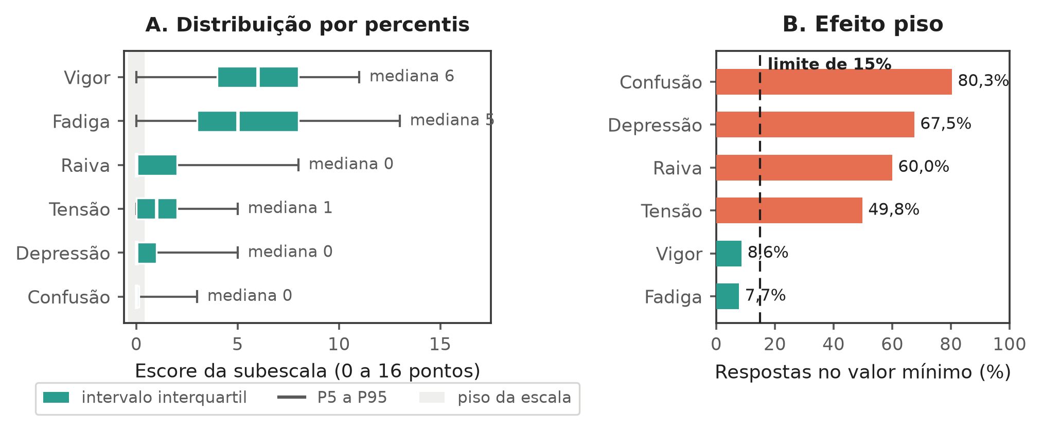
Fonte: elaborada pelos autores (2026).
A Figura 1 mostra o alcance do problema. Em confusão, o percentil 75 ainda é zero: três quartos das observações estão no mínimo da escala. Em depressão e raiva, o percentil 50 é zero. Quatro das seis subescalas ficam entre 49,8% e 80,3% de respostas no piso, mais de três vezes o limite de 15% a partir do qual o efeito é considerado presente (Terwee e outros, 2007), o que significa que elas não têm margem para registrar aumento de sintoma nesta população. Os percentis observados de todas as subescalas estão na Tabela 3 e constituem a régua de referência proposta para a modalidade.
Tabela 3 - Percentis de referência das subescalas do BRUMS para atletas de handebol masculino de elite
Subescala | P5 | P25 | P50 | P75 | P95
PTH (TMD) | -6 | -2 | 2 | 8 | 22
Vigor | 0 | 4 | 6 | 8 | 11
Fadiga | 0 | 3 | 5 | 8 | 13
Tensão | 0 | 0 | 1 | 2 | 5
Depressão | 0 | 0 | 0 | 1 | 5
Raiva | 0 | 0 | 0 | 2 | 8
Confusão | 0 | 0 | 0 | 0 | 3
Fonte: dados da pesquisa (2026).
Nota: percentis observados sobre todas as coletas do microciclo. Na ausência de normas de escore T para handebol, estes percentis servem de referência provisória para a modalidade e substituem, para uso aplicado, a comparação com normas de população geral ou de amostras esportivas heterogêneas (Terry e Lane, 2000). Fonte primária: Tabela 74 do relatório completo.

4.2 Propriedades da medida
A consistência interna varia de modo ordenado entre as subescalas (Tabela 4). Depressão e raiva encabeçam a lista, com alfa de 0,85 e 0,87, alfa e ômega ordinais de 0,94 e 0,93, duas metades de 0,89 nas duas e correlação item-total mínima de 0,66, também nas duas. Fadiga vem em seguida, com alfa de 0,80, ômega ordinal de 0,85 e duas metades de 0,81, e vigor logo depois, com alfa de 0,68 e ômega ordinal de 0,80. Confusão fica em 0,66 de alfa e tensão em 0,43, valor insuficiente por qualquer critério. A queda acompanha exatamente a ordem do efeito piso, e as correlações item-total mínimas confirmam o diagnóstico: 0,23 em fadiga, 0,20 em confusão e 0,11 em vigor e em tensão, isto é, ao menos um item de cada uma dessas quatro subescalas quase não covaria com os demais itens da própria subescala nesta amostra.
Em confusão e tensão a matriz policórica não convergiu, e o coeficiente ordinal não é estimável. Isso não é falha de processamento: é consequência direta do efeito piso, porque sem variação nas respostas não há covariância para estimar. A comparação com os coeficientes originais do instrumento situa o achado. Tensão foi publicada com alfa de 0,74 e aqui está em 0,43; confusão foi publicada com 0,83 e aqui está em 0,66; depressão e raiva, publicadas com 0,85 e 0,82, estão aqui acima do valor original. A perda, portanto, é seletiva, e recai sobre as subescalas que esta população praticamente não pontua.
Tabela 4 - Confiabilidade interna e estabilidade entre dias de cada subescala
Subescala | Alfa | Alfa ordinal | Ômega ordinal | Duas metades | Item-total mínimo | ICC de uma coleta | ICC da média de sete dias
Raiva | 0,87 | 0,93 | 0,93 | 0,89 | 0,66 | 0,31 | 0,76
Depressão | 0,85 | 0,94 | 0,94 | 0,89 | 0,66 | 0,56 | 0,90
Fadiga | 0,80 | 0,81 | 0,85 | 0,81 | 0,23 | 0,53 | 0,89
Vigor | 0,68 | 0,74 | 0,80 | 0,74 | 0,11 | 0,55 | 0,90
Confusão | 0,66 | n.e. | n.e. | 0,67 | 0,20 | 0,35 | 0,79
Tensão | 0,43 | n.e. | n.e. | 0,54 | 0,11 | 0,59 | 0,91
Fonte: dados da pesquisa (2026).
Nota: n.e. indica coeficiente não estimável, porque a matriz policórica não convergiu nas subescalas com efeito piso extremo. O ICC de uma coleta é o ICC(1,1) e o da média de sete dias é o ICC(1,7), obtido pela fórmula de Spearman e Brown. Para comparação, os coeficientes alfa originais do instrumento são de 0,74 em tensão, 0,85 em depressão, 0,82 em raiva, 0,85 em vigor, 0,90 em fadiga e 0,83 em confusão, e a estabilidade de uma semana situa-se entre 0,26 e 0,53 (Terry e outros, 1999, 2003). Fonte primária: Tabelas 6 e 7 do relatório completo.
Figura 2 - Consistência interna de cada subescala (A) e ganho de estabilidade da média de sete dias sobre a coleta isolada (B)
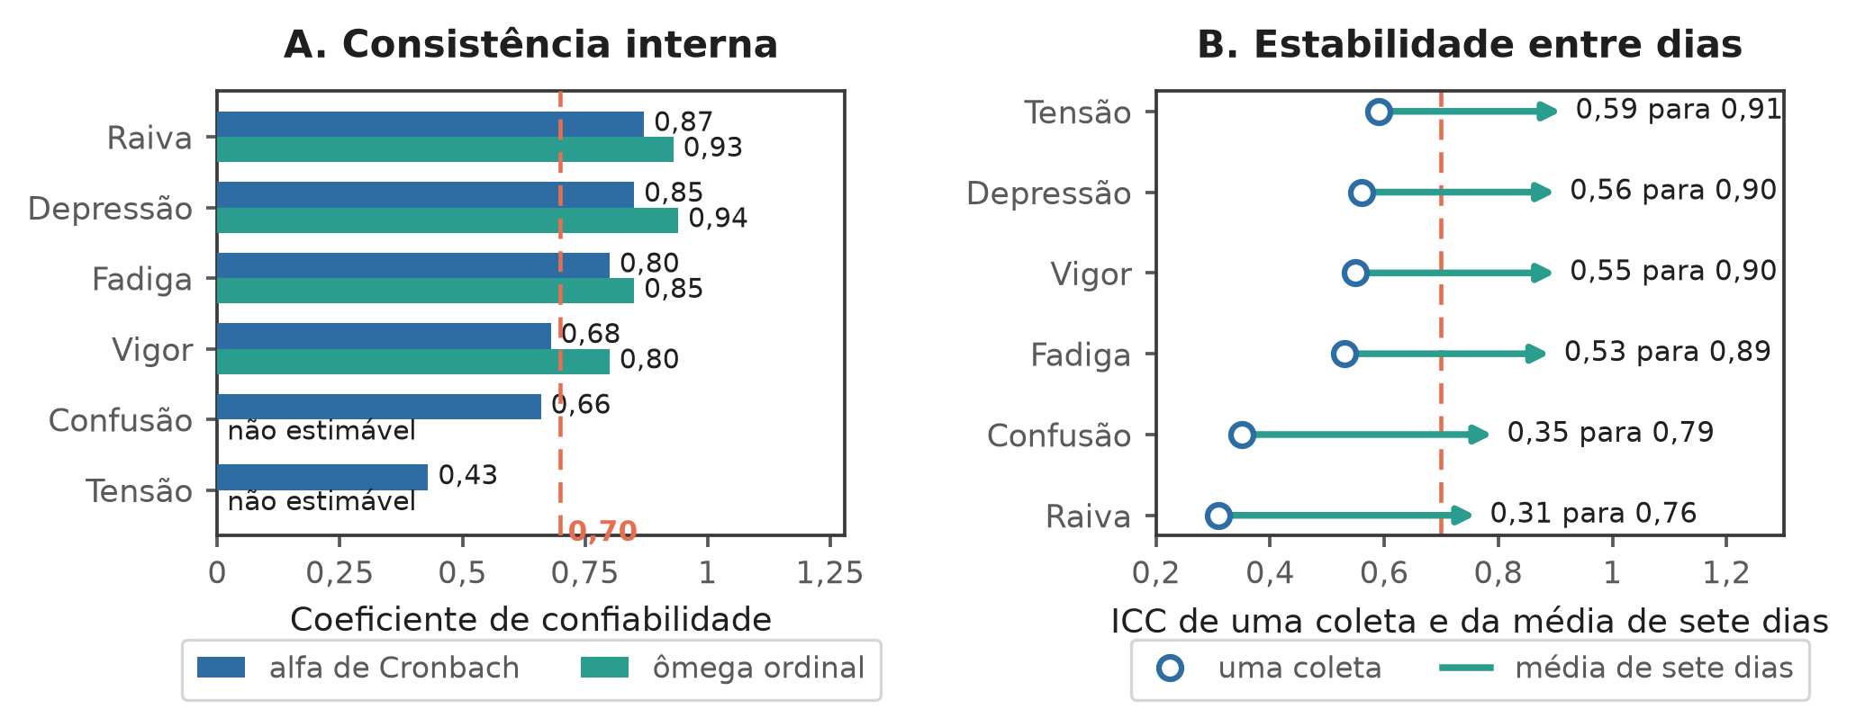
Fonte: elaborada pelos autores (2026).
O painel B da Figura 2 traz o achado de maior consequência prática. O coeficiente de correlação intraclasse de uma coleta isolada fica em 0,59 na tensão, 0,56 na depressão, 0,55 no vigor, 0,53 na fadiga, 0,35 na confusão e 0,31 na raiva. Nenhuma subescala atinge o patamar de 0,60 usualmente exigido para uso individual, e a faixa observada, de 0,31 a 0,59, é compatível com a estabilidade de uma semana publicada para o instrumento, de 0,26 a 0,53 (Terry e outros, 1999, 2003), o que indica propriedade da medida e não defeito desta aplicação. Na média de sete dias, pela fórmula de Spearman e Brown, os mesmos coeficientes sobem para 0,91, 0,90, 0,90, 0,89, 0,79 e 0,76. O ganho é de 0,32 ponto na tensão e de 0,45 ponto na raiva, e todas as seis passam a superar 0,76. A leitura é direta: uma coleta isolada do instrumento não descreve o atleta de forma confiável nesta população, e a média semanal descreve.
A estrutura de seis fatores ajustou bem aos dados (CFI = 0,960; RMSEA = 0,027). A correlação entre os fatores (Tabela 5) mostra vigor e fadiga com 0,67, o valor mais alto do bloco energético, e confusão com tensão em 0,75, o mais alto do bloco de afeto negativo.
Tabela 5 - Correlação entre as seis subescalas do BRUMS
Subescala | Tensão | Depressão | Raiva | Vigor | Fadiga
Depressão | 0,45
Raiva | 0,39 | 0,61
Vigor | 0,33 | 0,48 | 0,51
Fadiga | 0,28 | 0,73 | 0,55 | 0,67
Confusão | 0,75 | 0,74 | 0,42 | 0,43 | 0,48
Fonte: dados da pesquisa (2026).
Nota: correlações entre os fatores da análise fatorial confirmatória, que ajustou bem ao modelo de seis fatores (CFI = 0,960; RMSEA = 0,027). O valor de 0,67 entre vigor e fadiga é o mais alto do bloco energético e sustenta a leitura de eixo bipolar. Fonte primária: Tabelas 10 e 11 do relatório completo.

4.3 Comportamento de cada variável ao longo da semana
Esta seção descreve o que acontece com cada variável dia a dia, e é o que sustenta a leitura dos perfis nas seções seguintes: um perfil é a combinação de seis subescalas, e a migração entre perfis só ganha explicação quando se sabe qual subescala se moveu, quanto e quando. A Tabela 6 reúne o comportamento das nove variáveis, e a Tabela 7 localiza os pontos em que duas delas trocam de posição.
Tabela 6 - Comportamento de cada variável ao longo dos sete dias do microciclo, com o efeito do dia e os dias em que a variação supera o ruído
Variável | Dia 1 | Dia 7 | Diferença | Piso de ruído | η² parcial | p (FDR) | Dias de choque
PTH | 1,81 | 8,19 | +6,37 | 0,80 | 0,062 | < 0,001 | 1, 5, 6
Fadiga | 3,52 | 7,34 | +3,82 | 0,80 | 0,098 | < 0,001 | 1, 6
Vigor | 7,78 | 4,39 | −3,38 | 0,65 | 0,099 | < 0,001 | 1, 6
Fadiga física | 4,20 | 7,56 | +3,35 | 0,80 | 0,200 | < 0,001 | 1, 6
Tensão | 2,22 | 0,94 | −1,28 | 0,37 | 0,046 | 0,002 | 1
Raiva | 1,83 | 2,52 | +0,69 | 0,56 | 0,048 | 0,002 | 6
Confusão | 1,02 | 0,51 | −0,51 | 0,25 | 0,044 | 0,003 | 1
Depressão | 1,00 | 1,27 | +0,27 | 0,48 | 0,020 | 0,160 | nenhum
Fadiga mental | 4,72 | 4,91 | +0,19 | 0,80 | 0,043 | 0,003 | nenhum
Fonte: dados da pesquisa (2026).
Nota: os escores vêm da estimativa em dois passos, que agrega primeiro por atleta e só depois por dia. O piso de ruído é o erro-padrão médio da média diária, igual ao desvio-padrão da subescala dividido pela raiz do n de cada dia e promediado na semana. Os dias de choque são aqueles em que a derivada da série suavizada supera esse piso em valor absoluto, identificados pelo dia de origem da variação. O eta² parcial e o p corrigido vêm do modelo misto com intercepto aleatório por atleta. A perturbação total do humor não é subescala e sim escore composto, e por isso aparece em primeiro lugar sem entrar na contagem das seis. Fonte primária: Tabelas 19 e 19 de resultados do relatório completo.
A hierarquia de resposta é nítida e segue a natureza da variável. A perturbação total do humor sobe +6,37 ponto entre o primeiro e o último dia, a fadiga do BRUMS sobe +3,82, a fadiga física +3,35 e o vigor cai −3,38. Essas quatro são as únicas cuja variação total supera com folga o piso de ruído da própria série, e são também as de maior eta² parcial no modelo misto: 0,200 na fadiga física, 0,099 no vigor, 0,098 na fadiga do BRUMS e 0,062 na perturbação total. As quatro subescalas de afeto negativo ficam abaixo: raiva com 0,048, tensão com 0,046, confusão com 0,044 e depressão com 0,020, esta última a única sem efeito do dia que sobreviva à correção. Em outras palavras, o que a semana move é o eixo energético, e não o eixo de sofrimento psíquico.
Duas subescalas se movem na direção favorável, e o achado merece destaque porque contraria a expectativa. A tensão cai −1,28 ponto e a confusão −0,51 ponto do primeiro ao último dia. A queda da tensão é a maior variação favorável de toda a tabela e supera o piso de ruído da própria série. A leitura plausível é que o dia de repouso, por ser também o dia de apresentação e de primeira coleta, carrega a tensão antecipatória da retomada, que se dissipa quando a rotina se instala. Ela não é reposta pela proximidade da estreia, o que contraria a expectativa de que a véspera de competição elevaria a tensão.
Figura 3 - Vigor e fadiga ao longo dos sete dias, com o ponto de inversão (A), e fadiga física e mental, com o ponto de separação (B)
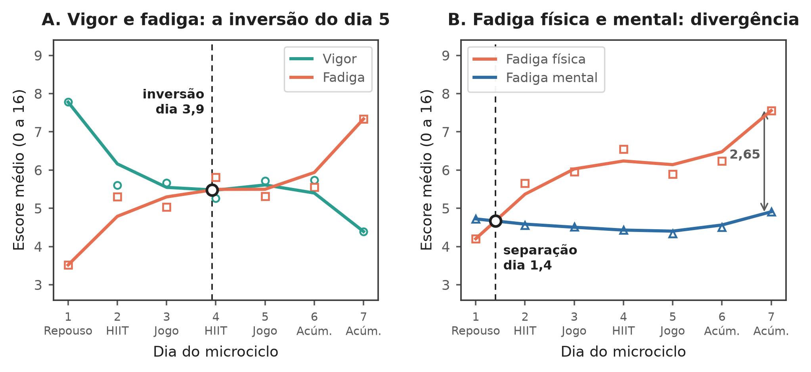
Fonte: elaborada pelos autores (2026).
O par vigor e fadiga é o eixo energético dos seis perfis, e o comportamento dele ao longo da semana é o achado temporal central deste estudo (Figura 3, painel A). No dia de repouso o vigor supera a fadiga em 4,26 pontos, separação muito acima do limiar de ruído do par, de 1,03 pontos. Na véspera da competição a relação está invertida, e a fadiga supera o vigor em 2,94 pontos, também acima do limiar. As duas pontas superam o ruído e têm sinais opostos, e por isso a inversão é dada por estabelecida pelo critério da seção 3.9.7. O cruzamento das curvas suavizadas ocorre no dia 3,93, isto é, praticamente sobre o segundo dia de jogo. A partir dali a equipe passa a semana com mais fadiga do que vigor declarados, condição que é a definição do perfil barbatana de tubarão e explica a migração descrita na seção 4.5.
O painel B da Figura 3 separa a fadiga em suas duas componentes e mostra que elas não caminham juntas. A fadiga física sobe +3,35 ponto ao longo da semana, com eta² parcial de 0,200, o maior de todas as variáveis do estudo. A fadiga mental sobe apenas +0,19 ponto, variação inferior ao piso de ruído da série, de 0,80 ponto, e com o segundo menor eta² do conjunto. As duas curvas partem praticamente do mesmo ponto, separadas por 0,52 ponto, valor abaixo do limiar de ruído de 1,14, e terminam a 2,65 pontos uma da outra. O teste da seção 3.9.7 classifica isso como divergência a partir de ponto comum, e não como inversão: as duas não trocam de posição, elas se afastam. A leitura prática é que a carga da semana produz desgaste físico sem custo mental proporcional, o que é o padrão esperado de uma pré-temporada bem conduzida e afasta, para esta equipe, a hipótese de fadiga mental acumulada.
Figura 4 - As quatro subescalas de afeto negativo ao longo da semana (A) e a perturbação total do humor com a faixa de erro-padrão da média (B)
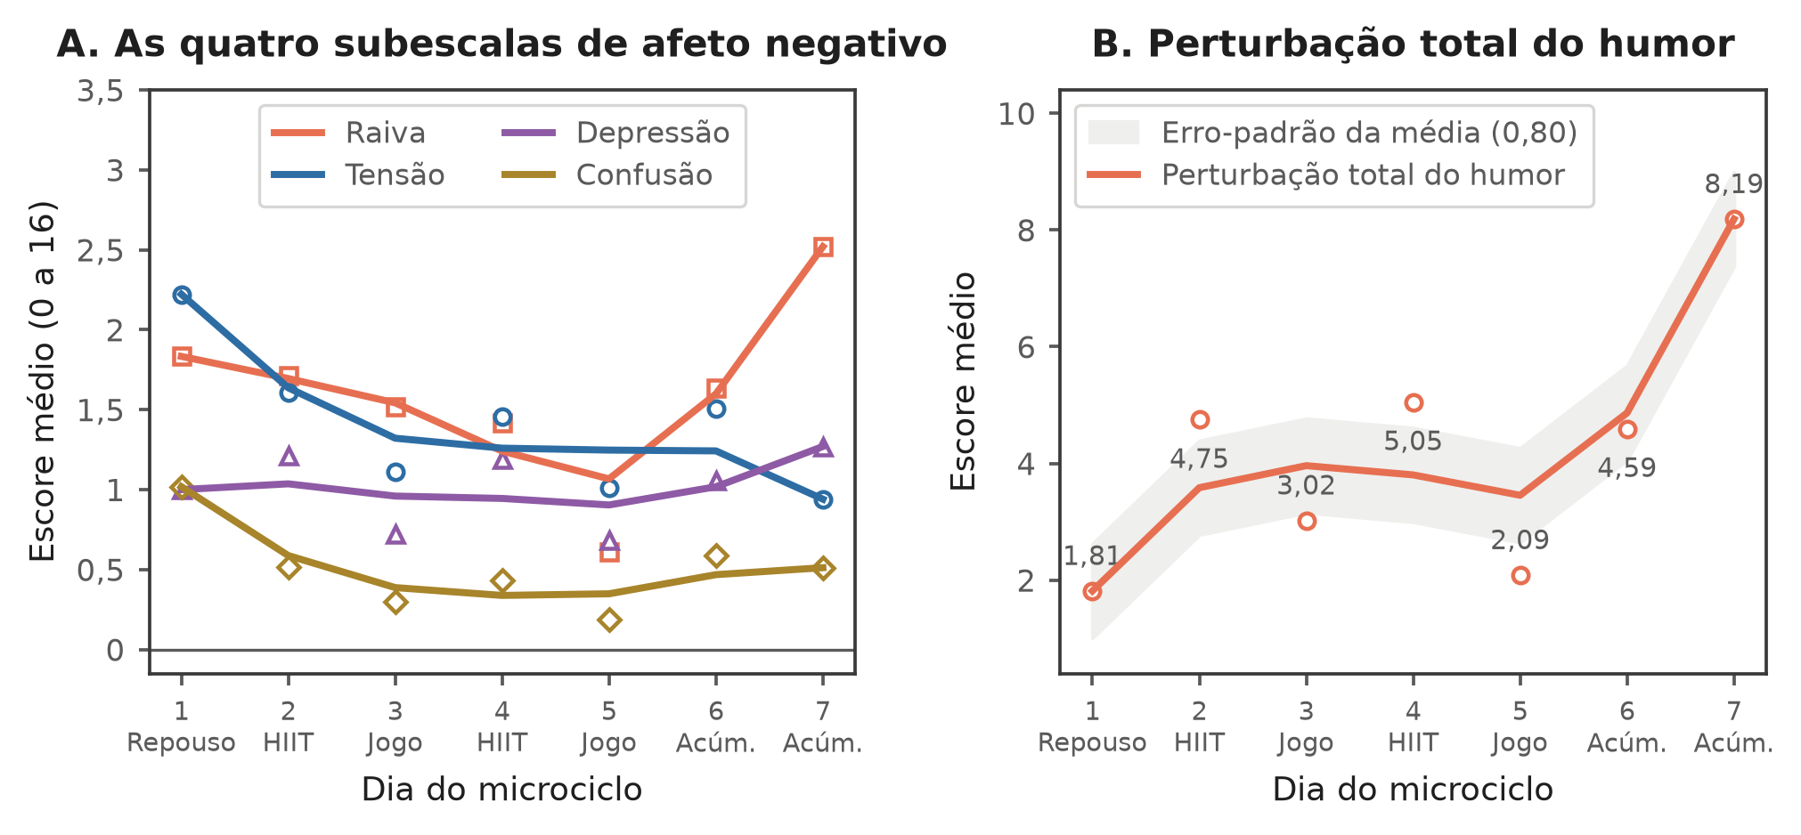
Fonte: elaborada pelos autores (2026).
As quatro subescalas de afeto negativo aparecem na Figura 4, painel A, e o traço comum a elas é a escala: nenhuma passa de 2,6 pontos em média, em um instrumento que vai a 16. Elas descrevem, e é preciso dizê-lo, a variação de uma equipe que praticamente não pontua nessas dimensões, o que é consequência direta do efeito piso documentado na seção 4.1. Dentro dessa faixa estreita, o desenho é de queda até o meio da semana e retomada no fim: tensão, raiva, depressão e confusão atingem o valor mais baixo entre os dias 3 e 5 e sobem nos dois últimos. A raiva é a que mais sobe no trecho final, com dois dias de choque, no dia 5 e no dia 6, e termina em 2,52 pontos, o valor mais alto de toda a semana para essa subescala.
O painel B mostra a perturbação total do humor com a faixa de erro-padrão da média, de 0,80 ponto. A série tem forma de platô com degrau final: os cinco primeiros dias oscilam entre 1,81 e 5,05 pontos, e a série sobe para 8,19 no dia 7. Os três dias de choque da perturbação total estão nos dias 1, 5 e 6, e o do dia 6 é o de maior magnitude. O escore composto reproduz, portanto, o mesmo desenho de deslocamento por choques descrito para os perfis na seção 4.5, e não o de erosão gradual.
Tabela 7 - Pontos de cruzamento entre pares de variáveis ao longo da semana, e teste de inversão estabelecida
Par de variáveis | Dia do cruzamento | Diferença no dia 1 | Diferença no dia 7 | Limiar de ruído | Leitura
Vigor e Fadiga | 3,93, 4,15, 5,17 | +4,26* | −2,94* | 1,03 | Inversão estabelecida
Fadiga mental e Fadiga física | 1,40 | +0,52 | −2,65* | 1,14 | Divergência a partir de ponto comum
Tensão e Raiva | 1,87, 3,92, 5,34 | +0,39 | −1,58* | 0,67 | Divergência a partir de ponto comum
Tensão e Depressão | 6,41 | +1,22* | −0,33 | 0,61 | Divergência a partir de ponto comum
Fonte: dados da pesquisa (2026).
Nota: a diferença é a da primeira variável do par menos a segunda, na escala original. O limiar de ruído é a raiz da soma dos quadrados dos pisos das duas séries, que é o erro-padrão da diferença entre duas médias. O asterisco marca a diferença que supera esse limiar. A inversão só é dada por estabelecida quando as diferenças do dia 1 e do dia 7 superam o limiar e têm sinais opostos; quando apenas uma das pontas supera, o que a série mostra é divergência a partir de um ponto comum, e não troca de uma ordem previamente estabelecida. O dia do cruzamento vem de interpolação linear sobre as séries suavizadas e é reportado em fração de dia.
A Tabela 7 aplica o teste de inversão aos quatro pares de leitura clínica definidos a priori na seção 3.9.7, e o resultado é sóbrio: dos quatro, apenas o par vigor e fadiga tem inversão estabelecida. O par tensão e raiva cruza três vezes ao longo da semana, nos dias 1,87, 3,92, 5,34, mas a separação entre as duas curvas no dia 1 é de apenas 0,39 ponto, abaixo do limiar de 0,67. Os três cruzamentos são, por isso, oscilação dentro do ruído, e não trocas de dominância. O par tensão e depressão cruza uma única vez, no dia 6,41, mas a separação final também não supera o limiar. Reportar esses três pares como divergência, e não como inversão, é o que impede que a figura seja lida além do que os dados sustentam.
Figura 5 - Trajetória de todas as variáveis reexpressas em percentual do dia 1 (A) e variação total de cada uma contra o piso de ruído da série (B)
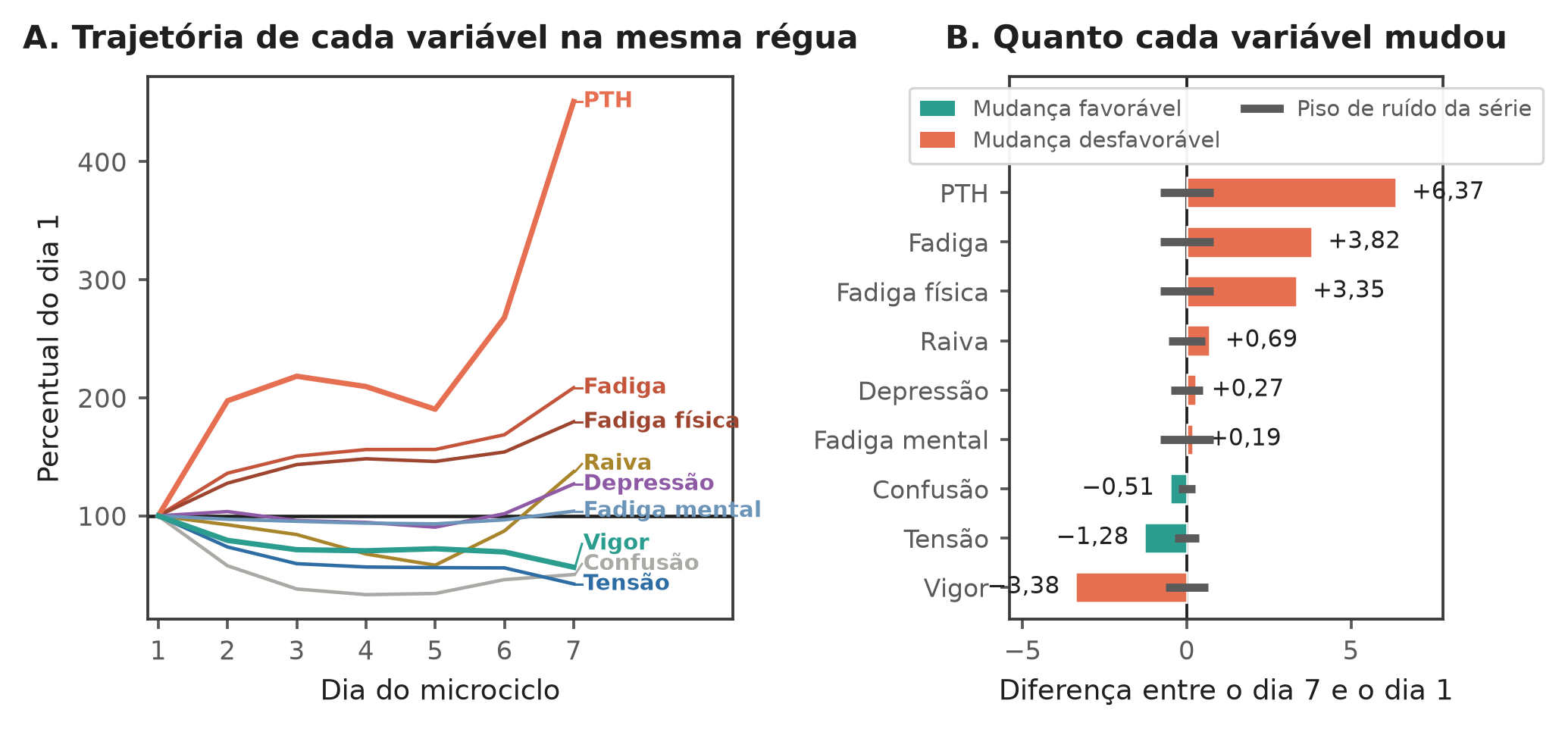
Fonte: elaborada pelos autores (2026).
A Figura 5 põe as nove variáveis na mesma régua, cada uma reexpressa em percentual do próprio valor no dia 1. A leitura em percentual corrige a diferença de escala que impede a comparação direta: uma variação de 0,5 ponto significa pouco na fadiga, que parte de 3,52, e muito na confusão, que parte de 1,02. Nessa régua, a perturbação total do humor termina em 451% do valor inicial, a fadiga em 209%, a fadiga física em 180% e o vigor em 56%. As curvas se separam em dois feixes já no segundo dia, e o feixe superior contém apenas o bloco de fadiga e o escore composto que ele domina.
O painel B da Figura 5 confronta a variação total de cada variável com o piso de ruído da própria série, e é o resumo mais direto de toda a seção. Quatro variáveis mudam além do ruído na direção desfavorável, uma muda além do ruído na direção favorável, que é a tensão, e as quatro restantes ficam dentro da faixa em que a variação não é distinguível de flutuação amostral. Nenhuma conclusão deste estudo se apoia nessas quatro.

4.4 Prevalência dos seis perfis
No dia de repouso, o perfil iceberg é o mais frequente, com 38,1% das observações, seguido do superfície com 31,0%, do Everest invertido com 4,8%, do iceberg invertido com 7,1%, do submerso com 19,0% e da barbatana de tubarão com 0,0% (Tabela 8). Os três perfis associados a risco à saúde mental somam 11,9% das observações nesse dia.
Tabela 8 - Os seis perfis de humor: definição, correlatos descritos na literatura, prevalência normativa e prevalência nesta amostra
Perfil | Definição pelo padrão das seis subescalas | Correlatos descritos | Norma (%) | Dia 1 (%) | Dia 7 (%)
Iceberg | Vigor alto; tensão, depressão, raiva, fadiga e confusão baixas | Funcionamento cognitivo saudável e desempenho físico alto; padrão típico de atletas, o que reduz o seu poder discriminativo | 29,4 | 38,1 | 21,7
Superfície | As seis subescalas próximas da média | Estado indiferenciado, sem sinal claro em nenhuma direção | 14,8 | 31,0 | 23,9
Submerso | Tensão, depressão, raiva, fadiga e confusão baixas, como no iceberg, mas com o vigor também abaixo da média | Ausência de sofrimento declarado com baixa disponibilidade energética | 25,5 | 19,0 | 19,6
Barbatana de tubarão | O vigor mais baixo de todos os perfis, com fadiga superior à de qualquer outro perfil exceto o Everest invertido | Combinação de fadiga alta e vigor baixo, associada a prejuízo de funcionamento em ambientes que exigem energia e alerta | 17,3 | 0,0 | 26,1
Iceberg invertido | Vigor abaixo da média com tensão, depressão, raiva, fadiga e confusão acima da média | Prejuízo de desempenho; indicador clássico de síndrome de overtraining, risco de transtorno alimentar e queda de desempenho físico | 10,3 | 7,1 | 4,3
Everest invertido | Vigor baixo, tensão e fadiga altas, e depressão, raiva e confusão muito altas | O perfil mais negativo; compartilha sintomas de quadros clínicos e associa-se a déficit cognitivo e a desempenho debilitado | 2,7 | 4,8 | 4,3
Fonte: dados da pesquisa (2026).
Nota: definições, correlatos e prevalências normativas conforme a amostra A de Parsons-Smith, Terry e Machin (2017). A prevalência desta amostra vem da classificação sobre escores T, com 42 observações no dia 1 e 46 no dia 7. Os três últimos perfis são os associados a risco à saúde mental.
A Tabela 9 traduz cada perfil nos correlatos físicos e psicológicos que a literatura lhe atribui, e acrescenta a leitura prática que decorre deles. A separação entre as duas colunas de correlato importa para a conduta: a barbatana de tubarão é resposta à carga, e responde a manejo de treino e de recuperação, ao passo que o iceberg invertido e o Everest invertido carregam sinal psicológico que não se resolve com ajuste de sessão. Os dois grupos somam-se na faixa de risco, mas não pedem a mesma conduta, e essa distinção é a principal utilidade prática de classificar em seis perfis em vez de dois.
Tabela 9 - Correlatos físicos e psicológicos descritos na literatura para cada perfil, e leitura prática do que a prevalência dele significa para a comissão técnica
Perfil | Correlatos físicos | Correlatos psicológicos e cognitivos | Leitura prática
Iceberg | Desempenho físico alto; menor incidência de lesão entre os seis perfis, tomado como categoria de referência nos modelos de risco | Funcionamento cognitivo saudável, bem-estar psicológico e prontidão percebida altos | Estado desejável, mas de baixo poder discriminativo: é o padrão típico de atletas, bem-sucedidos ou não. Interessa mais a queda da prevalência dele do que o valor absoluto
Superfície | Sem correlato físico específico descrito | Estado indiferenciado, sem sinal claro em nenhuma direção; leitura ambígua, que exige dado complementar | Não aciona conduta por si. Ganha significado pela direção do movimento: se vem do iceberg, indica perda de vigor; se vem dos perfis de risco, indica recuperação
Submerso | Baixa disponibilidade energética declarada, sem sinal de sofrimento | Cinco subescalas negativas baixas, como no iceberg, mas vigor abaixo da média; compatível tanto com recuperação em curso quanto com desengajamento | Exige distinguir descanso de desligamento. A conduta é conversa individual, e não ajuste imediato de carga
Barbatana de tubarão | O vigor mais baixo dos seis perfis, com fadiga superior à de qualquer outro exceto o Everest invertido; assinatura psicológica descrita para o excesso agudo de carga | Prejuízo de funcionamento em ambientes que exigem energia e alerta, sem elevação marcada de depressão, raiva ou confusão | É o perfil de resposta à carga, e não de sofrimento psíquico. Responde a ajuste de volume e de intensidade e a recuperação, e é o alvo primário do manejo na última semana de pré-temporada
Iceberg invertido | Queda de desempenho físico; indicador clássico da síndrome de overtraining; risco aumentado de transtorno alimentar | Vigor abaixo da média com as cinco negativas acima; alteração de humor, estresse e esgotamento descrita no excesso não funcional de treino | Aciona avaliação individual e reavaliação da progressão de carga do atleta, e não apenas da sessão
Everest invertido | Desempenho debilitado; a maior razão de chances de lesão entre os seis perfis, de 2,90 em comparação com o iceberg | O padrão mais negativo: depressão, raiva e confusão muito altas; compartilha sintomas de quadros clinicamente diagnosticáveis; déficit cognitivo, com pensamento distorcido, concentração reduzida, tempo de reação mais lento e indecisão; prejuízo de controle inibitório descrito no quadro instalado de overtraining | Aciona encaminhamento ao serviço de psicologia do clube, independentemente da carga de treino
Fonte: dados da pesquisa (2026).
Nota: definições e correlatos originais conforme Parsons-Smith, Terry e Machin (2017). O risco de lesão e a comparação entre perfis vêm da coorte de 417 atletas brasileiros de alto rendimento de Rohlfs e outros (2025), na qual vigor e raiva foram os principais preditores. Os achados sobre excesso não funcional de treino, síndrome de overtraining e controle inibitório vêm da revisão sistemática de onze estudos e 461 atletas de elite de Valdesalici e outros (2026). A coluna de leitura prática é interpretação dos autores, aplicada ao contexto deste estudo, e não achado da literatura citada.
Figura 6 - Prevalência de cada perfil na amostra normativa e nesta amostra (A) e efeito da padronização interna sobre essa prevalência (B)
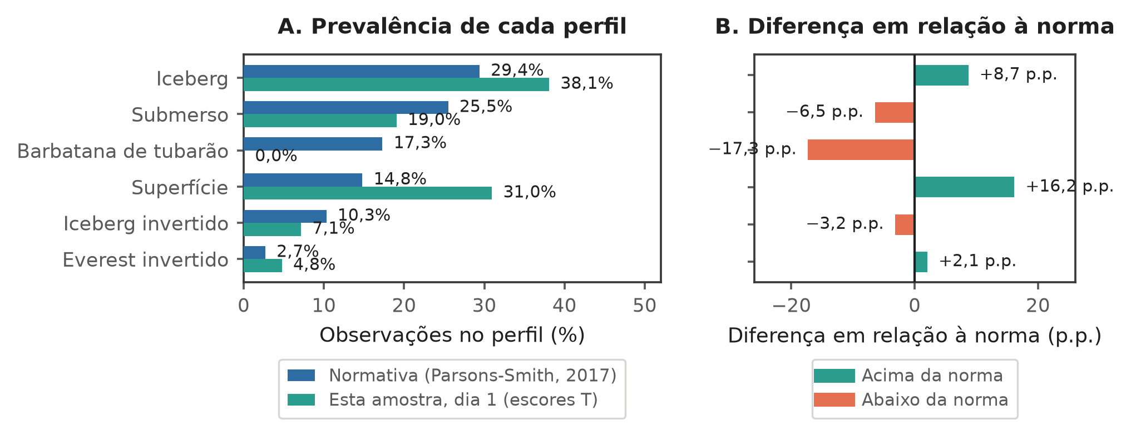
Fonte: elaborada pelos autores (2026).
A comparação com a amostra normativa tem a direção esperada nos dois extremos. O perfil iceberg fica 11,1 pontos percentuais acima da norma, o que é coerente com atletas de elite em dia de repouso, e o iceberg invertido fica praticamente sobre a norma, a 0,8 ponto. Os perfis submerso e barbatana de tubarão ficam abaixo, em 18,4 e 14,9 pontos, também coerente com o dia de menor carga da semana. O afastamento que essa lógica não explica é o do Everest invertido, 11,6 pontos acima da norma, retomado na seção 5.6.

4.5 Predominância dos perfis ao longo da semana
Do primeiro ao último dia, a proporção de atletas em perfil iceberg cai de 73,8% para 34,8%, perda de 39,0 pontos percentuais, e a de humor perturbado sobe de 50,0% para 71,7%, ganho de 21,7 pontos (Tabela 12). Pela classificação nos seis perfis, no mesmo intervalo, o perfil iceberg recua 16,4 pontos percentuais e a barbatana de tubarão avança 26,1 pontos, que são os dois maiores deslocamentos da distribuição (Tabela 10).
Tabela 10 - Distribuição dos perfis no primeiro e no último dia do microciclo, com as faixas de significado
Perfil ou faixa | Dia 1, n (%) | Dia 7, n (%) | Diferença (p.p.)
Iceberg | 16 (38,1) | 10 (21,7) | −16,4
Superfície | 13 (31,0) | 11 (23,9) | −7,0
Submerso | 8 (19,0) | 9 (19,6) | +0,5
Iceberg invertido | 3 (7,1) | 2 (4,3) | −2,8
Everest invertido | 2 (4,8) | 2 (4,3) | −0,4
Barbatana de tubarão | 0 (0,0) | 12 (26,1) | +26,1
Faixas de significado
Favorável (iceberg) | 38,1 | 21,7 | −16,4
Neutra (superfície e submerso) | 50,0 | 43,5 | −6,5
De risco (barbatana, iceberg invertido e Everest invertido) | 11,9 | 34,8 | +22,9
Fonte: dados da pesquisa (2026).
Nota: classificação sobre escores T, com 42 observações no dia 1 e 46 no dia 7. As linhas de faixa trazem apenas o percentual, porque somam perfis com denominadores idênticos. Pelo critério de Morgan, aplicado em paralelo sobre escores brutos, a proporção em perfil iceberg passa de 73,8% para 34,8% e a de humor perturbado de 50,0% para 71,7%; esse critério não classifica nos seis perfis e é discutido na seção 4.9. Fonte primária: Tabela 12 do estudo de perfil e Tabela 20 do relatório completo.
Os dois dias extremos, porém, não contam a semana inteira. Com a base por atleta e por dia, a classificação foi calculada nos sete dias, e a Tabela 11 traz a série completa. Ela mostra que a trajetória não é monótona: o perfil iceberg cai nos dois primeiros dias, recupera-se até 43,7% no dia 5, e só então despenca para 21,7% na véspera. A barbatana de tubarão faz o percurso inverso e mais regular: parte de 0,0%, isto é, de nenhuma observação no dia de repouso, e sobe em todos os dias até 26,1%.
Tabela 11 - Prevalência diária de cada um dos seis perfis de humor ao longo do microciclo, com o piso de ruído e os dias de choque
Perfil | Dia 1 | Dia 2 | Dia 3 | Dia 4 | Dia 5 | Dia 6 | Dia 7 | Semana | Norma (%) | Piso | Choques
Iceberg | 16 (38,1) | 30 (31,9) | 24 (33,3) | 20 (33,9) | 31 (43,7) | 29 (42,6) | 10 (21,7) | 35,4 | 29,4 | 6,0 | 6
Superfície | 13 (31,0) | 24 (25,5) | 9 (12,5) | 14 (23,7) | 11 (15,5) | 8 (11,8) | 11 (23,9) | 19,9 | 14,8 | 5,1 | 1, 6
Submerso | 8 (19,0) | 16 (17,0) | 19 (26,4) | 10 (16,9) | 14 (19,7) | 10 (14,7) | 9 (19,6) | 19,0 | 25,5 | 5,0 | nenhum
Barbatana de tubarão | 0 (0,0) | 7 (7,4) | 13 (18,1) | 8 (13,6) | 12 (16,9) | 11 (16,2) | 12 (26,1) | 13,9 | 17,3 | 3,9 | 1, 2, 6
Iceberg invertido | 3 (7,1) | 16 (17,0) | 7 (9,7) | 5 (8,5) | 3 (4,2) | 7 (10,3) | 2 (4,3) | 9,5 | 10,3 | 3,4 | 1, 3
Everest invertido | 2 (4,8) | 1 (1,1) | 0 (0,0) | 2 (3,4) | 0 (0,0) | 3 (4,4) | 2 (4,3) | 2,2 | 2,7 | 1,7 | 1
Faixas de significado
Favorável | 38,1 | 31,9 | 33,3 | 33,9 | 43,7 | 42,6 | 21,7
Neutro | 50,0 | 42,6 | 38,9 | 40,7 | 35,2 | 26,5 | 43,5
De risco | 11,9 | 25,5 | 27,8 | 25,4 | 21,1 | 30,9 | 34,8
n de observações | 42 | 94 | 72 | 59 | 71 | 68 | 46 | 452
n de atletas | 27 | 26 | 26 | 20 | 23 | 22 | 21 | 27
Fonte: dados da pesquisa (2026).
Nota: cada célula traz o número de observações e, entre parênteses, o percentual daquele dia. A classificação atribui cada observação ao centroide publicado mais próximo sobre escores T internos, conforme a seção 3.8. A coluna de norma traz a prevalência da Amostra A de Parsons-Smith, Terry e Machin (2017), com 2364 respondentes. O piso de ruído é o erro-padrão binomial médio da série, e um dia é de choque quando a derivada que parte dele supera esse piso. As faixas somam perfis com denominadores idênticos e por isso trazem apenas o percentual.
Figura 7 - Prevalência diária de cada um dos seis perfis, com o dia em que o iceberg e a barbatana de tubarão se cruzam (A), e composição do grupo em faixas de significado ao longo da semana (B)
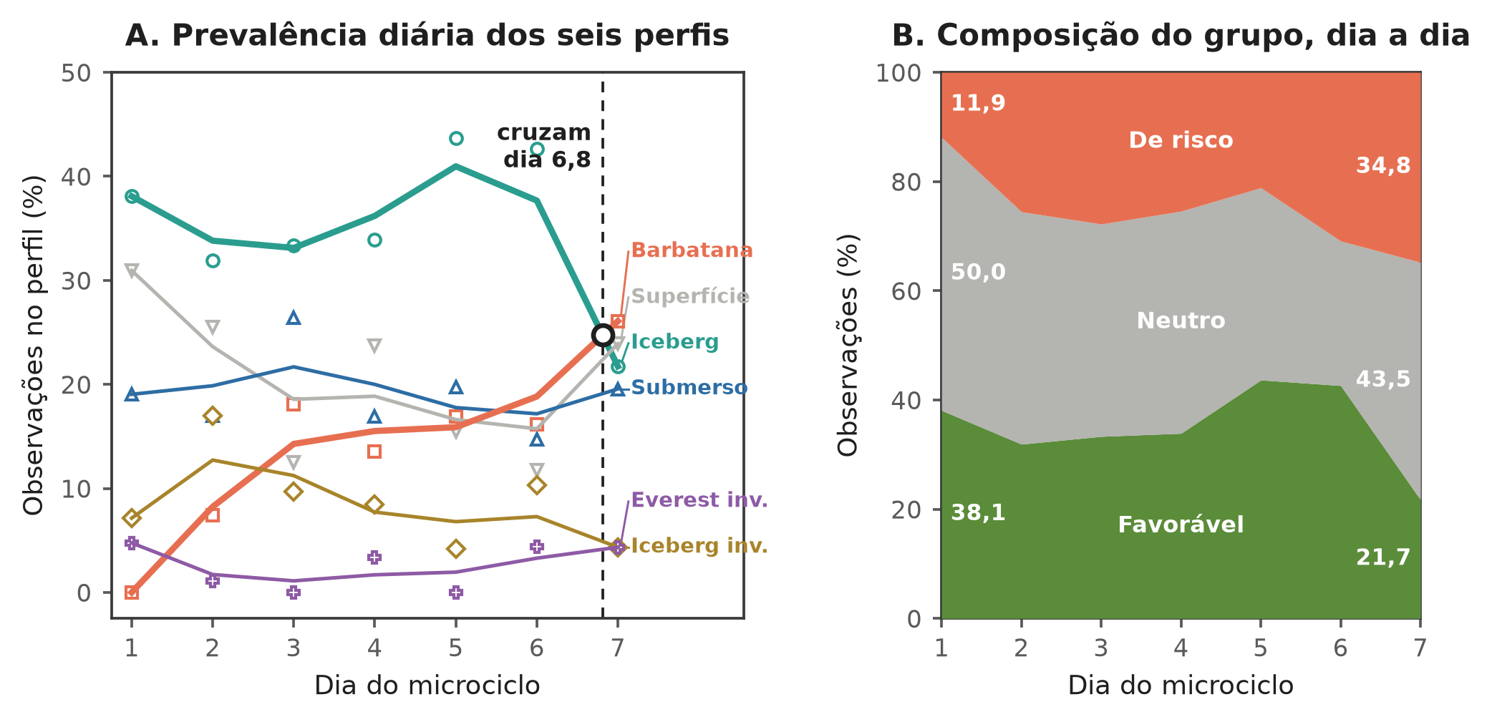
Fonte: elaborada pelos autores (2026).
O painel A da Figura 7 mostra as seis curvas. O ponto de encontro entre o perfil iceberg e a barbatana de tubarão ocorre no dia 6,8, isto é, já dentro do último dia, e é o único cruzamento entre os dois na semana. Até ali o iceberg é o perfil mais frequente em todos os dias; a partir dali não é mais. O teste do piso de ruído qualifica a leitura de cada curva: a queda do iceberg concentra-se em um único choque, do dia 6 para o dia 7, e a subida da barbatana de tubarão tem choques nos dias 1, 2, 6. As curvas dos outros quatro perfis permanecem, na maior parte da semana, dentro da faixa em que a variação não é distinguível de flutuação amostral.
O painel B agrega os seis perfis em três faixas: favorável, que reúne o iceberg; neutra, que reúne superfície e submerso; e de risco, que reúne barbatana de tubarão, iceberg invertido e Everest invertido. A faixa favorável cai de 38,1% para 21,7%, a neutra de 50,0% para 43,5% e a de risco sobe de 11,9% para 34,8%, o que quase triplica a proporção inicial. O aumento não se distribui pelos três perfis de risco: ele se concentra na barbatana de tubarão, que passa de 0 para 12 observações e se torna o perfil mais frequente do último dia. O iceberg invertido recua e o Everest invertido fica estável. A leitura é específica: o elenco não migra para o sofrimento psíquico, migra para o esgotamento energético, que é a definição da barbatana de tubarão.
Tabela 12 - Predominância diária dos perfis, erro-padrão da proporção e derivada da série suavizada
Dia | Iceberg (%) | Erro-padrão | Perturbado (%) | n do dia | Derivada do iceberg (p.p./dia) | Acima do piso de ruído
1 | 73,8 | 8,5 | 50,0 | 27 | n.a. | n.a.
2 | 46,8 | 9,8 | 67,0 | 26 | −20,8 | Sim
3 | 44,4 | 9,7 | 54,2 | 26 | −8,9 | Não
4 | 40,7 | 11,0 | 64,4 | 20 | +1,1 | Não
5 | 54,9 | 10,4 | 47,9 | 23 | +4,2 | Não
6 | 47,1 | 10,6 | 54,4 | 22 | −3,4 | Não
7 | 34,8 | 10,4 | 71,7 | 21 | −11,2 | Sim
Fonte: dados da pesquisa (2026).
Nota: o erro-padrão é o da proporção binomial, calculado com o n de cada dia. O piso de ruído é a média desses erros-padrão, de 10,1 pontos percentuais, e serve de limiar abaixo do qual a variação não é distinguível de flutuação amostral. A derivada é a diferença entre dias consecutivos da série suavizada por filtro binomial de três pontos, com pesos 1, 2 e 1. Fonte primária: Tabelas 20 e 52 do relatório completo.
Figura 8 - Predominância diária dos dois critérios de Morgan, com a curva suavizada sobre os valores observados (A), e variação diária do perfil iceberg contra o ruído amostral (B)
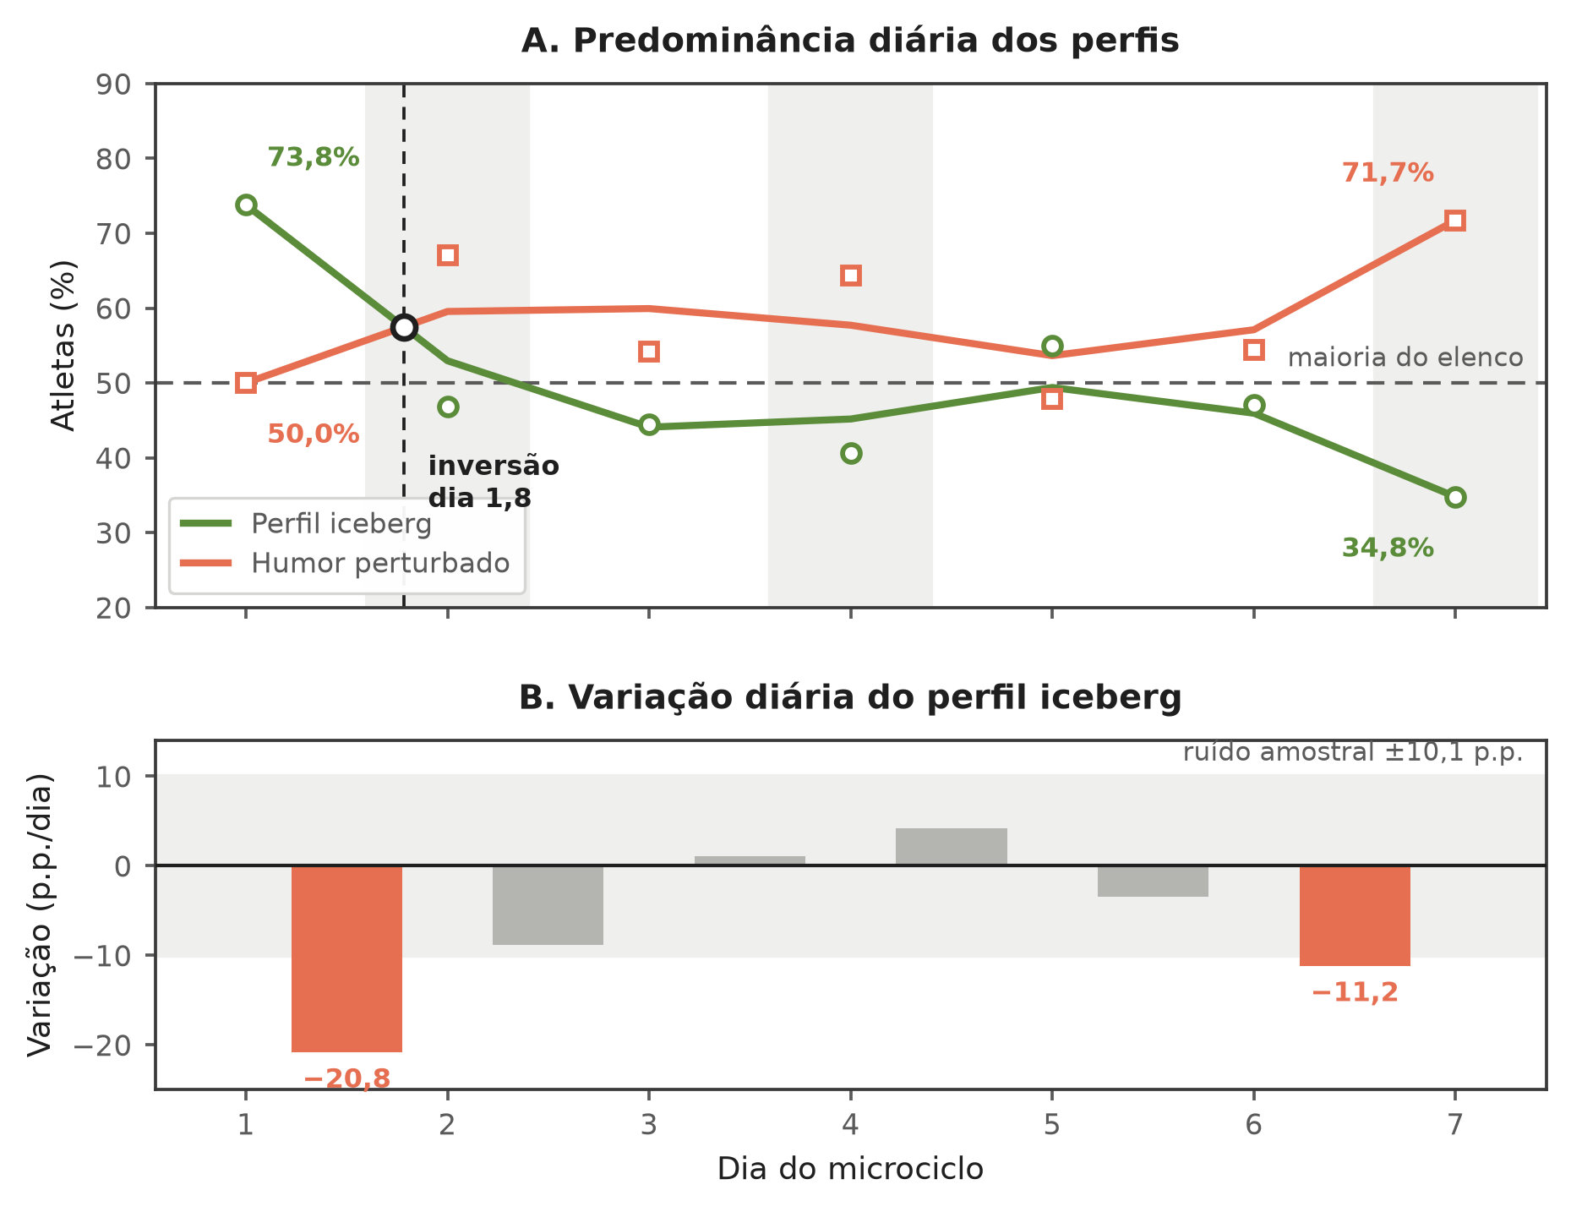
Fonte: elaborada pelos autores (2026).
A análise da derivada, no painel B da Figura 8, mostra que a perda não é gradual. Das seis variações diárias da série suavizada, apenas duas ultrapassam o piso de ruído de 10,1 pontos percentuais: a do dia 1 para o dia 2, de −20,8 pontos, e a do dia 6 para o dia 7, de −11,2 pontos. Entre elas há um platô: as quatro variações intermediárias ficam entre −8,9 e +4,2 pontos, todas dentro da faixa de flutuação amostral. O padrão é, portanto, de dois deslocamentos concentrados, e não de erosão contínua.
Os dois limiares definidos a priori localizam o mesmo fenômeno. A inversão entre as duas curvas suavizadas ocorre no dia 1,8, isto é, no curso do primeiro dia de treinamento intervalado de alta intensidade, e a partir daí o humor perturbado permanece acima do perfil iceberg em todos os dias. O limiar de maioria confirma a leitura: o perfil iceberg caracteriza a maior parte do elenco apenas nos dias 1 e 5, e o humor perturbado caracteriza a maioria em seis dos sete dias. O dia 5, único dia de recuperação parcial, sucede um dia de volume máximo sem componente de alta intensidade.

4.6 O perfil do grupo em cada dia da semana
A prevalência dos seis perfis é conhecida apenas no dia 1 e no dia 7, porque a classificação é feita observação a observação e a base por atleta e por dia não está disponível. O que existe para os sete dias é a média diária de cada subescala, e dela sai a leitura desta seção: a forma que o perfil do atleta médio assume em cada dia. A distinção é declarada aqui e repetida na nota da Tabela 12, porque as duas coisas não são intercambiáveis: uma média pode ter forma de iceberg com metade do elenco fora dele.
Tabela 13 - Perfil de humor do grupo em escores T em cada dia do microciclo, com a amplitude do perfil e o eixo energético
Dia | Vigor | Fadiga | Tensão | Depressão | Raiva | Confusão | Amplitude | Vigor − fadiga | Tem forma
1 | 56,6 | 44,6 | 54,7 | 50,0 | 51,0 | 54,7 | 12,1 | +12,1 | Sim
2 | 49,7 | 49,2 | 51,3 | 50,9 | 50,5 | 50,5 | 2,2 | +0,5 | Não
3 | 49,9 | 48,5 | 48,6 | 48,8 | 49,8 | 48,7 | 1,4 | +1,4 | Não
4 | 48,6 | 50,5 | 50,5 | 50,8 | 49,4 | 49,8 | 2,2 | −1,9 | Não
5 | 50,1 | 49,2 | 48,0 | 48,7 | 46,4 | 47,7 | 3,6 | +0,9 | Não
6 | 50,1 | 49,8 | 50,8 | 50,3 | 50,2 | 51,1 | 1,3 | +0,3 | Não
7 | 45,8 | 54,4 | 47,6 | 51,2 | 53,5 | 50,5 | 8,6 | −8,6 | Sim
Fonte: dados da pesquisa (2026).
Nota: escores T de média 50 e desvio-padrão 10, calculados contra a média e o desvio-padrão da própria amostra, conforme a Tabela 2, que é o mesmo procedimento adotado pelo documento de origem para classificar o dia 1 e o dia 7. A padronização é interna e os valores não são comparáveis aos de estudos que padronizam contra normas populacionais. A amplitude é a distância entre a subescala mais alta e a mais baixa do dia, e mede o quanto o perfil tem forma, não a direção dela. O erro-padrão da média diária em unidades T vale 10 dividido pela raiz do n do dia, e não depende da subescala; a coluna final marca os dias em que a amplitude supera o dobro desse erro-padrão, cuja média na semana é de 2,07 pontos. Esta tabela descreve a forma do atleta médio, e não a distribuição dos atletas pelos seis perfis, que é objeto das Tabelas 8 e 10.
Figura 9 - Perfil de humor do grupo em escores T em cada dia (A) e amplitude do perfil e eixo energético ao longo da semana (B)
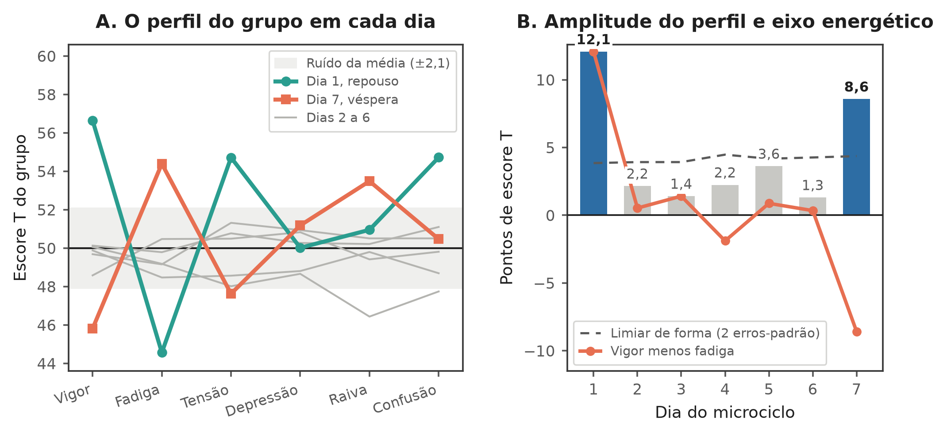
Fonte: elaborada pelos autores (2026).
O painel A da Figura 9 sobrepõe os sete perfis diários. O do dia 1 tem a forma clássica descrita por Morgan: o vigor é a subescala mais alta, com escore T de 56,6, e a fadiga é a mais baixa, com 44,6. O do dia 7 é a imagem espelhada: a fadiga sobe a 54,4 e o vigor cai a 45,8, com a raiva em 53,5 logo atrás da fadiga. Entre um e outro, os perfis dos dias 2 a 6 ficam quase todos dentro da faixa de erro-padrão da média, isto é, sem forma distinguível de uma linha reta sobre o valor 50.
O painel B quantifica essa observação. A amplitude do perfil, definida como a distância entre a subescala mais alta e a mais baixa do dia, vale 12,1 pontos no dia 1 e 8,6 pontos no dia 7, e fica entre 1,3 e 3,6 pontos nos cinco dias intermediários. Apenas o primeiro e o último dia superam o limiar de forma, definido como o dobro do erro-padrão da média diária, que em unidades de escore T vale 10 dividido pela raiz do n do dia e tem média de 2,07 pontos na semana. O perfil do grupo, portanto, não se desloca gradualmente de uma forma para a outra: ele perde a forma no segundo dia, permanece achatado por cinco dias e recompõe forma na véspera da competição, com o sinal invertido.
O eixo energético mede a mesma coisa com sinal. A diferença entre vigor e fadiga em unidades T vale +12,1 pontos no dia 1 e −8,6 no dia 7, e oscila em torno de zero nos dias intermediários. Essa é a mesma inversão descrita na seção 4.3 em escores brutos, agora expressa em unidades comparáveis entre subescalas, e ela concorda com o deslocamento da prevalência descrito na seção 4.5: a forma do dia 7, com o vigor mais baixo e a fadiga mais alta do conjunto, é a definição do perfil barbatana de tubarão, que passa de 0,0% a 26,1% das observações no mesmo intervalo. As duas análises, a de contagem e a de forma, chegam ao mesmo lugar por caminhos independentes.
Resta declarar o que esta seção não entrega. A prevalência diária de cada um dos seis perfis, que seria a informação mais útil à comissão técnica, exige classificar cada observação de cada dia, e isso depende de duas coisas ausentes: a base por atleta e por dia, e a declaração explícita dos centroides usados para classificar o dia 1 e o dia 7. A rotina de cálculo está escrita e versionada, e a análise passa a ser um comando assim que as duas existirem. Até lá, a série diária disponível é a do critério de Morgan, com dois estados em vez de seis, apresentada na seção 4.5.

4.7 Decomposição das séries: tendência, ruído e viradas
As seções anteriores descreveram cada série pela sua forma. Esta separa, em cada uma delas, o que é tendência do que é desvio, e acompanha cada parte de um intervalo de confiança. O objetivo é responder a uma pergunta que a inspeção visual não responde: quando uma variável muda ao longo da semana, ela muda de modo regular, caso em que a reta descreve o movimento, ou muda por degraus, caso em que a reta é enganosa e a derivada é a leitura correta.
Tabela 14 - Decomposição da série de cada variável: reta sobre o dia com intervalo de confiança, fração explicada, piso de ruído, dias de choque e pontos de virada
Variável | Inclinação por dia | IC 95% | R² | p | Piso de ruído | Dias de choque | Viradas
PTH (TMD) | +0,638 | [+0,057; +1,271] | 0,40 | 0,032 | 1,84 | 6 | 3, 5
Fadiga (BRUMS) | +0,437 | [+0,184; +0,695] | 0,70 | 0,001 | 0,76 | 1, 6 | nenhuma
Fadiga física | +0,398 | [+0,296; +0,509] | 0,72 | 0,000 | 0,41 | 1, 2, 6 | 4, 5
Vigor | −0,351 | [−0,543; −0,153] | 0,55 | 0,001 | 0,58 | 1, 2, 6 | 4, 5
Tensão | −0,148 | [−0,287; −0,020] | 0,52 | 0,023 | 0,35 | 1 | nenhuma
Confusão | −0,053 | [−0,118; +0,012] | 0,19 | 0,106 | 0,21 | 1 | 4
Raiva | +0,035 | [−0,198; +0,303] | 0,02 | 0,808 | 0,50 | 5, 6 | 5*
Depressão | +0,017 | [−0,105; +0,164] | 0,02 | 0,843 | 0,45 | nenhum | 2, 5
Fadiga mental | +0,010 | [−0,126; +0,145] | 0,01 | 0,872 | 0,54 | nenhum | 5
Fonte: dados da pesquisa (2026).
Nota: a inclinação é de mínimos quadrados sobre o dia, em pontos da escala por dia, e o intervalo de confiança vem de 10 mil reamostragens por atleta, com a semente declarada no método. O R² é a fração da variância da série diária que a reta explica, e mede quanto do movimento é monótono; o restante é o desvio em relação à reta, onde ficam os platôs e as reversões. O piso de ruído é o erro-padrão médio da série pela mesma reamostragem. Um dia é de choque quando a derivada que parte dele supera o piso. Uma virada é um dia em que a derivada troca de sinal, e o asterisco marca a virada sustentada, isto é, aquela em que ao menos uma das duas derivadas supera o piso.
Figura 10 - Decomposição de cada variável ao longo dos sete dias, com a banda de 95% da série, a reta sobre o dia e o intervalo de confiança dela, e os pontos de virada sustentados
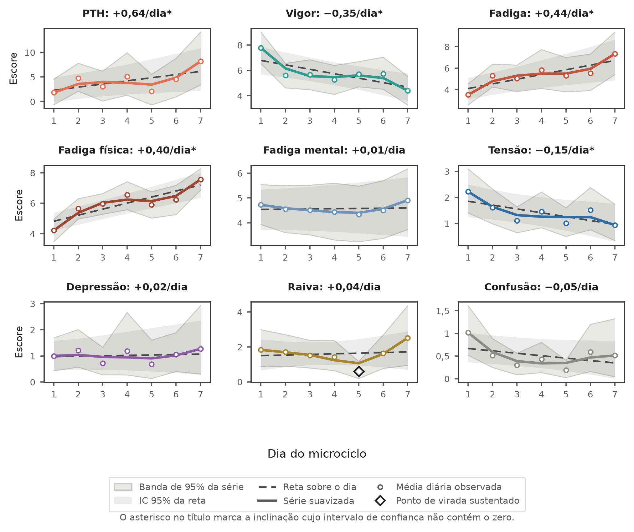
Fonte: elaborada pelos autores (2026).
Quatro variáveis têm inclinação cujo intervalo de confiança não contém o zero, e as quatro são do eixo energético. A fadiga do BRUMS sobe +0,437 ponto por dia, com intervalo de [+0,184; +0,695] e R² de 0,70; a fadiga física sobe +0,398 por dia, com o maior R² do conjunto, 0,72; o vigor cai −0,351 por dia; e a perturbação total sobe +0,638. A tensão é a quinta, e a única cuja tendência é favorável: cai −0,148 ponto por dia, com R² de 0,52. Depressão, raiva, confusão e fadiga mental têm intervalo que contém o zero, e para elas a semana não tem direção.
O R² separa os dois regimes anunciados. A fadiga física, com 0,72, e a fadiga do BRUMS, com 0,70, têm a maior parte do movimento capturada por uma reta: elas sobem de modo regular, dia após dia, e a comissão técnica pode projetá-las. A perturbação total, com 0,40, deixa mais da metade da variância fora da reta, e o painel dela na Figura 10 mostra por quê: a série tem platô nos cinco primeiros dias e degrau no fim, e o único dia de choque está no dia 6. Projetar a perturbação total por reta subestimaria o valor da véspera.
As viradas sustentadas são raras, e é isso que se espera de uma série curta lida com critério. Das nove variáveis, apenas a raiva tem uma virada que supera o piso de ruído, um mínimo no dia 5, o dia em que ela cai a 0,61 ponto antes de subir a 2,52 na véspera. As demais viradas visíveis nos painéis ficam abaixo do piso e não são interpretadas. A distinção importa porque uma série de sete pontos com adesão desigual produz muitas trocas de sinal por acaso.
Tabela 15 - Decomposição da série de cada perfil, com os mesmos índices aplicados às prevalências diárias
Perfil | Inclinação (p.p. por dia) | IC 95% | R² | p | Piso de ruído | Dias de choque | Viradas
Barbatana de tubarão | +3,38 | [+1,23; +5,56] | 0,77 | 0,000 | 4,68 | 1, 2, 6 | nenhuma
Superfície | −1,63 | [−3,77; +0,36] | 0,23 | 0,106 | 7,26 | 1, 6 | 3, 4, 6*
Iceberg invertido | −0,98 | [−2,32; +0,37] | 0,23 | 0,167 | 4,85 | 1 | 2*, 5, 6
Iceberg | −0,62 | [−2,98; +1,86] | 0,03 | 0,616 | 8,06 | 6 | 3, 5
Submerso | −0,35 | [−2,37; +1,61] | 0,04 | 0,742 | 6,55 | nenhum | 3, 6
Everest invertido | +0,19 | [−0,56; +1,17] | 0,04 | 0,707 | 2,19 | 1 | 3
Fonte: dados da pesquisa (2026).
Nota: as definições são as da Tabela 14, aplicadas à prevalência diária de cada perfil, em pontos percentuais. A reamostragem é a mesma, por atleta, de modo que a incerteza da prevalência herda a estrutura de medidas repetidas e não trata como independentes as várias respostas do mesmo participante no mesmo dia.
Figura 11 - Decomposição da prevalência de cada perfil ao longo dos sete dias, com os mesmos elementos da Figura 10
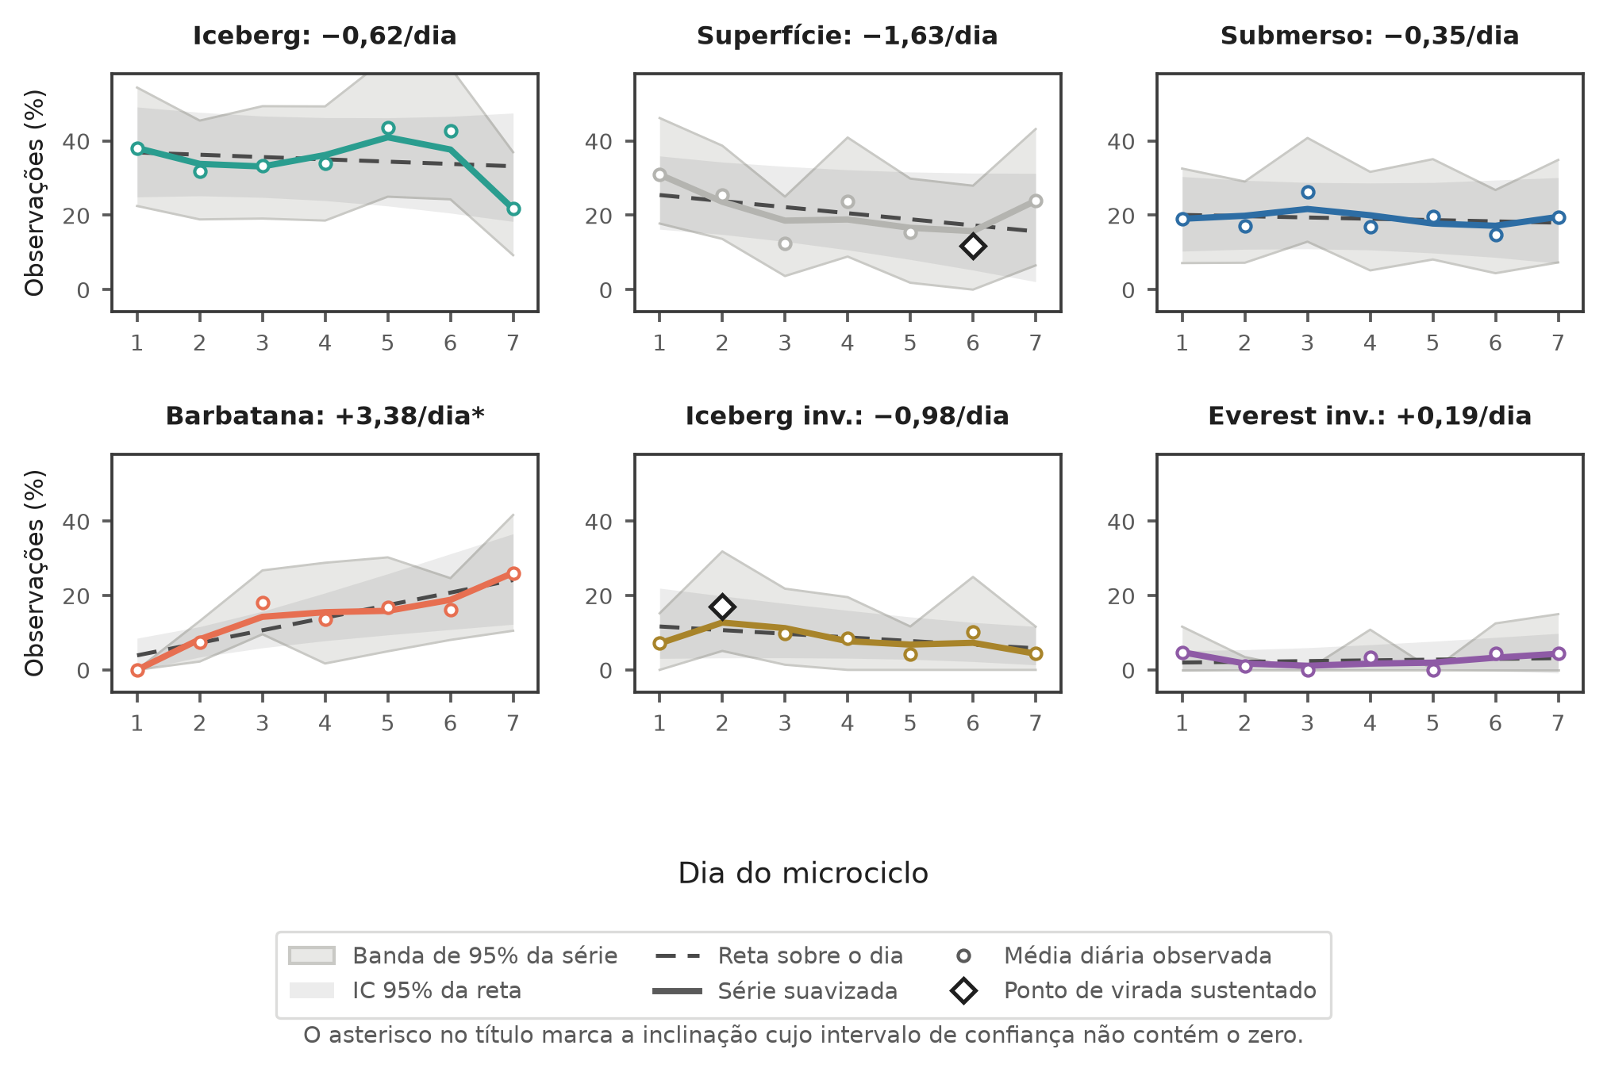
Fonte: elaborada pelos autores (2026).
O resultado mais importante desta seção está na Tabela 15, e ele qualifica tudo o que as seções anteriores descreveram. De todos os seis perfis, apenas a barbatana de tubarão tem tendência linear cujo intervalo não contém o zero: ela sobe +3,38 pontos percentuais por dia, com intervalo de [+1,23; +5,56] e R² de 0,77, o mais alto de todas as séries do estudo, de variável ou de perfil.
O perfil iceberg, em contraste, não tem tendência: a inclinação é de −0,62 ponto percentual por dia, com intervalo que contém o zero com folga, e R² de 0,03, isto é, a reta não explica praticamente nada da série. O painel do iceberg na Figura 11 mostra a razão: a prevalência oscila entre 32% e 44% nos seis primeiros dias e cai apenas no sétimo, e o único dia de choque é o dia 6. Os dois perfis que dominam a leitura desta semana, portanto, têm dinâmicas opostas e não são a mesma história vista de dois lados: a barbatana de tubarão cresce por acúmulo, de modo regular e previsível desde o segundo dia, e o iceberg desaba de uma vez, na véspera. Essa distinção não aparece na comparação entre as duas pontas e é o principal ganho de acompanhar os sete dias.
A consequência prática é direta. Uma tendência regular admite projeção e intervenção antecipada: com a inclinação da barbatana de tubarão conhecida desde o meio da semana, a comissão técnica pode estimar a prevalência da véspera antes de chegar nela. Um degrau não admite: ele só é observável depois de acontecer, e a única defesa contra ele é agir sobre o que o produz, que na seção 4.5 é o dia de maior acúmulo.

4.8 As duas comparações entre o primeiro e o último dia
Esta seção responde à pergunta mais direta do estudo, em duas formas complementares: quanto cada variável e cada perfil mudam entre o dia de repouso e a véspera da competição. A comparação de variáveis é pareada por atleta, o que isola a mudança individual; a de perfis é de prevalência, o que descreve a composição do grupo. As duas trazem intervalo de confiança pela mesma reamostragem, e a leitura conjunta delas está na Figura 12.
Tabela 16 - Comparação entre o primeiro e o último dia para cada variável, restrita aos atletas com registro nos dois dias
Variável | n de pares | Dia 1 | Dia 7 | Diferença | IC 95% | dz | p
Fadiga física | 21 | 4,17 | 7,56 | +3,39 | [+2,56; +4,23] | +1,71 | 0,000
Vigor | 21 | 7,86 | 4,39 | −3,46 | [−4,74; −2,24] | −1,15 | 0,000
Fadiga (BRUMS) | 21 | 3,69 | 7,34 | +3,65 | [+2,10; +5,29] | +0,94 | 0,000
Tensão | 21 | 2,21 | 0,94 | −1,27 | [−2,14; −0,52] | −0,65 | 0,000
PTH (TMD) | 21 | 2,45 | 8,19 | +5,73 | [+1,37; +10,41] | +0,52 | 0,010
Confusão | 21 | 1,14 | 0,51 | −0,63 | [−1,19; −0,12] | −0,50 | 0,016
Fadiga mental | 21 | 4,55 | 4,91 | +0,36 | [−0,50; +1,21] | +0,18 | 0,417
Depressão | 21 | 0,98 | 1,27 | +0,29 | [−0,55; +1,40] | +0,12 | 0,610
Raiva | 21 | 2,29 | 2,52 | +0,23 | [−1,69; +2,40] | +0,05 | 0,850
Fonte: dados da pesquisa (2026).
Nota: a comparação é pareada e usa apenas os atletas com observação válida no dia 1 e no dia 7, o que evita atribuir à passagem do tempo o que é efeito de quem respondeu em cada dia. O dz é a média das diferenças individuais dividida pelo desvio-padrão dessas diferenças. O intervalo e o p vêm de 10 mil reamostragens das diferenças individuais. Em vigor a diferença negativa é desfavorável; nas demais variáveis a diferença positiva é que o é.
Tabela 17 - Comparação entre o primeiro e o último dia para cada perfil, em pontos percentuais
Perfil | Dia 1 (%) | Dia 7 (%) | Diferença (p.p.) | IC 95% | p
Barbatana de tubarão | 0,0 | 26,1 | +26,1 | [+10,5; +41,7] | 0,000
Iceberg | 38,1 | 21,7 | −16,4 | [−35,4; +4,6] | 0,121
Superfície | 31,0 | 23,9 | −7,0 | [−25,8; +9,7] | 0,420
Iceberg invertido | 7,1 | 4,3 | −2,8 | [−12,8; +8,1] | 0,616
Submerso | 19,0 | 19,6 | +0,5 | [−16,3; +18,0] | 0,961
Everest invertido | 4,8 | 4,3 | −0,4 | [−7,0; +6,3] | 1,000
Faixas de significado
Favorável | 38,1 | 21,7 | −16,4
Neutro | 50,0 | 43,5 | −6,5
De risco | 11,9 | 34,8 | +22,9
Fonte: dados da pesquisa (2026).
Nota: a diferença é a prevalência do dia 7 menos a do dia 1, em pontos percentuais, e o intervalo vem de 10 mil reamostragens por atleta. Apenas a barbatana de tubarão tem intervalo que não contém o zero; com 27 atletas, a queda do perfil iceberg é grande mas não distinguível de zero, e o texto diz isso. As linhas de faixa não trazem intervalo porque somam perfis correlacionados entre si, e a reamostragem da soma exigiria tratamento multinomial que este estudo não conduziu.
Figura 12 - Diferença entre o dia 7 e o dia 1 para cada variável, pareada por atleta (A), e para cada perfil, em pontos percentuais (B), com intervalo de confiança de 95%
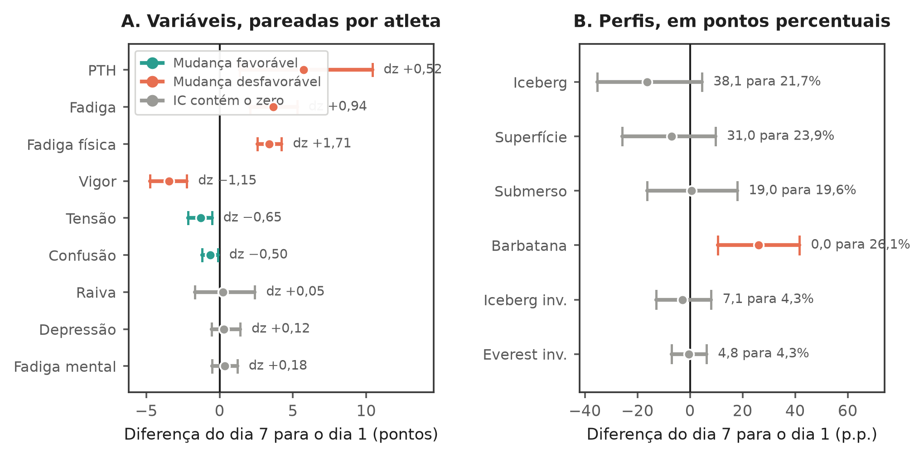
Fonte: elaborada pelos autores (2026).
Seis das nove variáveis mudam com intervalo que não contém o zero, e a ordenação por tamanho de efeito é informativa. A fadiga física tem o maior dz, +1,71, com aumento de +3,39 ponto; o vigor vem em seguida, com −1,15 e queda de −3,46; depois a fadiga do BRUMS, com +0,94. A tensão e a confusão mudam na direção favorável, com dz de −0,65 e −0,50. Depressão, raiva e fadiga mental não mudam. Todas as comparações usam os mesmos 21 atletas, que são os que responderam nos dois dias.
A perturbação total do humor merece nota separada. Ela sobe +5,73 pontos, o maior aumento absoluto do conjunto, mas com dz de apenas +0,52 e intervalo largo, de [+1,37; +10,41]. A razão é que ela soma seis subescalas e herda a variância de todas, entre elas as quatro que não mudam. O escore composto é, por isso, o menos sensível dos indicadores desta semana, apesar de ser o mais usado, e as subescalas isoladas do eixo energético descrevem melhor o que aconteceu.
No painel B, a leitura é mais sóbria e precisa ser dita com clareza. De todos os seis perfis, apenas a barbatana de tubarão tem diferença cujo intervalo não contém o zero: ela sobe +26,1 pontos percentuais, com intervalo de [+10,5; +41,7]. A queda do perfil iceberg, de −16,4 pontos, é grande em magnitude mas tem intervalo de [−35,4; +4,6], que contém o zero. Com 27 atletas e prevalências de ordem intermediária, o estudo não tem precisão para afirmar que a queda do iceberg é diferente de zero, e este texto não a afirma.
A assimetria entre os dois resultados tem explicação, e ela não é de conveniência. Uma proporção que parte de zero, como a barbatana de tubarão no dia 1, tem variância nula na partida, e por isso qualquer aumento é estimado com precisão alta. Uma proporção que parte de perto de 40%, como o iceberg, está na região de variância máxima da distribuição binomial, e o intervalo é largo por construção. A conclusão sustentada, portanto, é a do ganho da barbatana de tubarão, e a queda do iceberg é o complemento aritmético dela, coerente com os dados mas sem sustentação inferencial própria.

4.9 Concordância entre os dois critérios de classificação
Os dois critérios não concordam entre si, e a diferença é grande. No primeiro dia, o critério de Morgan classifica 73,8% das observações como perfil iceberg, contra 38,1% pelo critério dos seis perfis. A discrepância é esperada e decorre da definição: o critério de Morgan exige apenas que o vigor supere as cinco subescalas negativas, condição que quatro subescalas presas ao piso tornam fácil de satisfazer, enquanto o critério de Parsons-Smith exige proximidade a um centroide específico das seis dimensões. Em população com efeito piso acentuado, o critério de Morgan superestima a prevalência do padrão favorável, e a magnitude dessa superestimativa, de 30,9 pontos percentuais no primeiro dia, desaconselha o uso dele como critério único de triagem.

4.10 O que separa os perfis fora do humor
As seções anteriores descrevem os perfis por aquilo que os define. Esta seção faz o oposto: descreve-os por cinco medidas que não entraram na classificação, colhidas no mesmo formulário. A pergunta é se a partição em seis grupos, obtida apenas das seis subescalas de humor, separa também condição física, recuperação e sono. Se separar, os perfis deixam de ser um rearranjo de escores de humor e passam a descrever estados com correlato mensurável fora do afeto.
A Tabela 18 e a Figura 13 trazem a série diária das três medidas externas. As três se comportam de modo distinto, e a diferença entre elas é o achado. A qualidade da recuperação cai de 13,50 no dia de repouso para 10,05 na véspera da estreia, com inclinação de −0,316 por dia cujo intervalo não contém o zero. A equipe parte meio ponto acima de 13, que o autor da escala propõe como fronteira da recuperação insuficiente, cruza esse limite já no segundo dia e termina 2,95 pontos abaixo dele. A sonolência diurna sobe de 8,37 para 11,52, com inclinação de +0,337 por dia, também com intervalo que não contém o zero. A série bruta toca o corte de 10 no quinto dia, recua no sexto e o ultrapassa com folga no sétimo; na série suavizada a passagem acontece uma única vez, entre o sexto e o sétimo dia. O estresse percebido não se move: a inclinação é de −0,203 por dia, o intervalo contém o zero, e a série permanece a distância do corte de 27 nos sete dias.
Figura 13 - Série diária da recuperação, do estresse percebido e da sonolência diurna, com banda de 95%, tendência e ponto de corte de cada escala
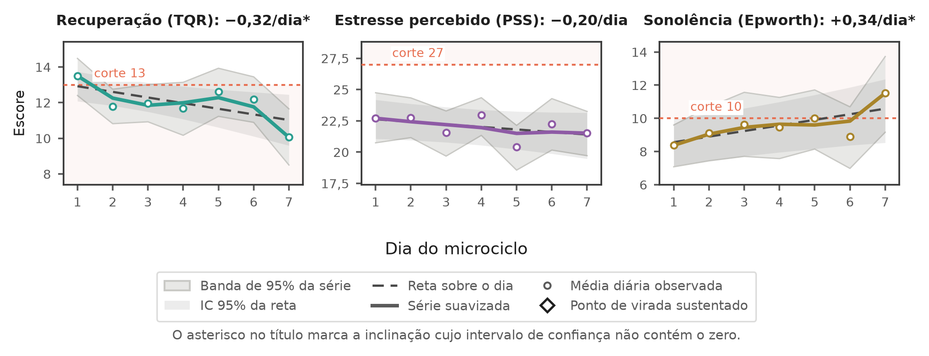
Fonte: elaborada pelos autores (2026).
Tabela 18 - Série diária das três variáveis externas ao humor, com banda de 95% por reamostragem e tendência sobre o dia
Variável | Dia 1 | Dia 2 | Dia 3 | Dia 4 | Dia 5 | Dia 6 | Dia 7 | Inclinação/dia | IC 95% | R²
Qualidade da recuperação (TQR) | 13,50 | 11,77 | 11,97 | 11,69 | 12,62 | 12,19 | 10,05 | −0,316 | [−0,553; −0,077] | 0,424
Estresse percebido (PSS) | 22,70 | 22,73 | 21,54 | 22,95 | 20,39 | 22,25 | 21,51 | −0,203 | [−0,537; +0,102] | 0,230
Sonolência diurna (Epworth) | 8,37 | 9,10 | 9,62 | 9,47 | 10,01 | 8,90 | 11,52 | +0,337 | [+0,096; +0,581] | 0,520
Fonte: dados da pesquisa (2026).
Nota: a média de cada dia agrega primeiro por atleta, como nas demais séries deste estudo. A inclinação vem de mínimos quadrados sobre o dia e o intervalo, de 10 mil reamostragens por atleta. Amplitude e sentido de cada escala: recuperação de 6 a 20, e valor alto é favorável; estresse percebido de 0 a 40 e sonolência de 0 a 24, e nas duas o valor alto é desfavorável. A recuperação tem 124 respostas em branco entre as 452, distribuídas de modo semelhante entre os dias, e as demais não têm falta.
A leitura conjunta das três séries desfaz uma ambiguidade que as seções anteriores deixam em aberto. A deterioração do humor ao longo da semana poderia ser reação de estresse diante da estreia próxima ou consequência de carga acumulada sem reposição. As três séries respondem: o que se deteriora é a recuperação e o sono, e o estresse percebido fica onde estava. A ressalva declarada na seção 3.6 vale aqui e limita a força da afirmação: a escala de estresse pergunta pelo último mês e move-se pouco por construção.
A Tabela 19 descreve cada perfil pelas cinco medidas externas, e a Tabela 20 com a Figura 14 trazem a diferença de cada um em relação ao iceberg. A ordenação da recuperação acompanha a do humor sem que nada na classificação a tenha imposto: o iceberg tem a melhor recuperação, com 12,85, e a barbatana de tubarão e o Everest invertido têm as piores, com 8,88 e 7,86. Apenas o iceberg e o perfil de superfície ficam próximos do limite de 13; os quatro restantes estão abaixo dele. Nenhum perfil superou o iceberg em qualquer das cinco medidas, o que é coerente com o lugar que a literatura lhe atribui.
Tabela 19 - Caracterização de cada perfil por medidas que não entraram na classificação, com intervalo de 95%
Perfil | Obs. | Recuperação (TQR) | Estresse (PSS) | Sonolência (Epworth) | Fadiga física | Fadiga mental
Iceberg | 160 | 12,85 [12,0; 13,8] | 20,66 [18,7; 22,8] | 7,88 [5,4; 10,0] | 5,08 [4,6; 5,6] | 3,08 [2,3; 4,1]
Superfície | 90 | 12,54 [11,6; 13,4] | 22,64 [20,8; 24,8] | 11,28 [9,7; 12,3] | 5,60 [4,7; 6,7] | 4,64 [3,7; 5,9]
Submerso | 86 | 11,28 [9,6; 13,2] | 23,06 [21,3; 24,3] | 8,64 [6,5; 10,6] | 6,22 [4,8; 7,3] | 4,53 [3,2; 5,7]
Barbatana de tubarão | 63 | 8,88 [7,5; 10,3] | 20,40 [17,0; 23,6] | 11,79 [9,0; 14,4] | 8,43 [7,9; 8,9] | 5,48 [3,4; 7,3]
Iceberg invertido | 43 | 10,22 [8,5; 11,5] | 25,28 [22,8; 26,8] | 11,44 [8,5; 13,1] | 7,12 [6,3; 7,8] | 8,00 [6,1; 9,1]
Everest invertido | 10 | 7,86 [7,0; 13,0] | 28,00 [26,5; 29,0] | 10,90 [4,0; 13,4] | 8,10 [4,0; 8,6] | 8,70 [5,5; 10,0]
Fonte: dados da pesquisa (2026).
Nota: as cinco medidas são externas ao critério de classificação, que usou apenas as seis subescalas da Escala de Humor de Brunel. A coluna de observações traz o total de observações do perfil na semana, e a de recuperação usa menos que esse total, pela falta de resposta ao item. O intervalo vem de 10 mil reamostragens por atleta, e é largo no Everest invertido porque o perfil tem apenas sete observações. Fadiga física e fadiga mental são escalas visuais de 0 a 10.
O contraste contra o iceberg identifica o que cada perfil carrega. A barbatana de tubarão tem a maior perda de recuperação, de −3,98 pontos, a maior fadiga física, de +3,35, e a maior sonolência, de +3,92, os três com intervalo que não contém o zero. O estresse percebido, porém, é o mesmo do iceberg: −0,26 ponto, com intervalo de −3,70 a +2,47, que contém o zero com folga dos dois lados.
Os dois perfis invertidos fazem o caminho contrário. O iceberg invertido tem estresse percebido +4,62 pontos acima do iceberg e o Everest invertido, +7,34, ambos com intervalo que não contém o zero, e o Everest invertido é o único perfil cuja média de estresse percebido, de 28,00, ultrapassa o corte de 27. Os dois também lideram a fadiga mental, com +4,92 e +5,62 pontos acima do iceberg.
Figura 14 - Diferença de cada perfil em relação ao iceberg nas três medidas externas ao humor, com intervalo de 95%
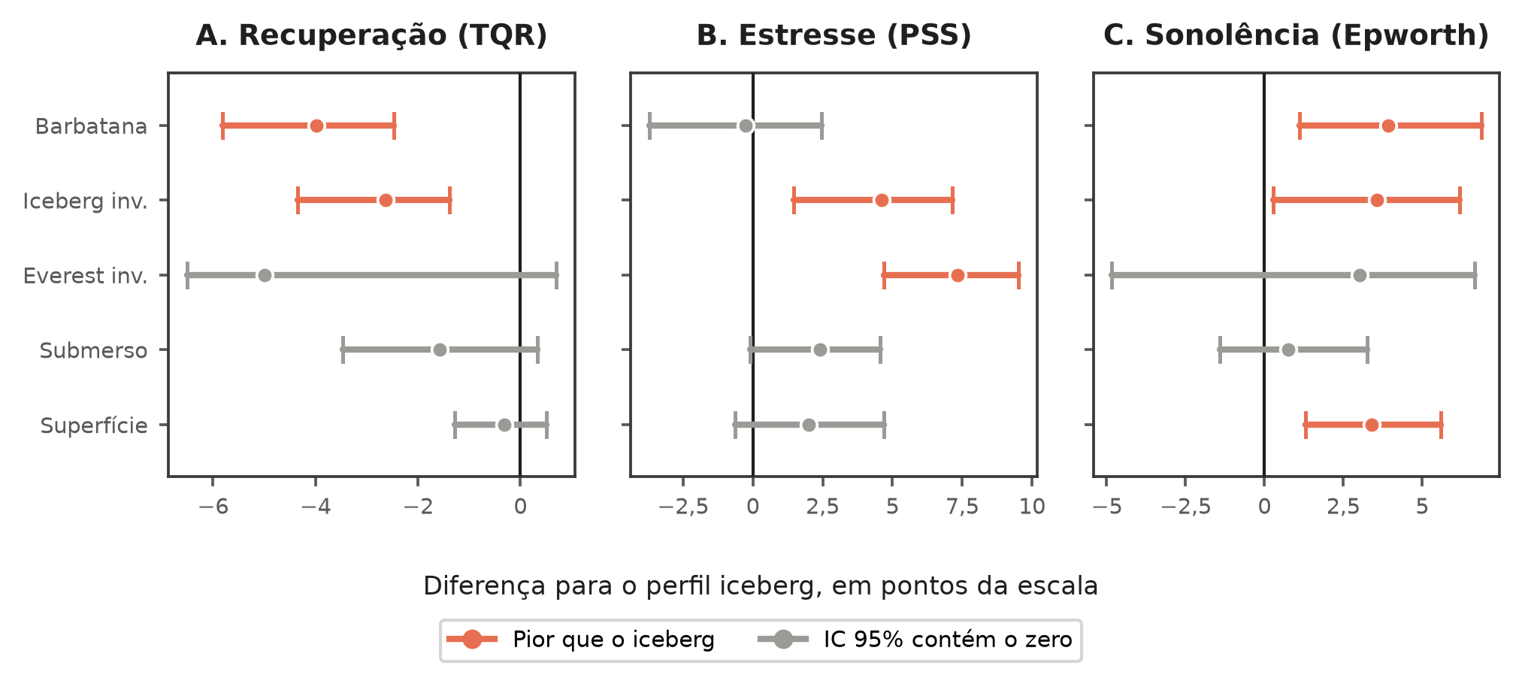
Fonte: elaborada pelos autores (2026).
Tabela 20 - Diferença de cada perfil em relação ao iceberg nas medidas externas à classificação
Perfil | Recuperação (TQR) | Estresse (PSS) | Sonolência (Epworth) | Fadiga física | Fadiga mental
Superfície | −0,32 [−1,3; +0,5] | +1,99 [−0,6; +4,7] | +3,40 [+1,3; +5,6]* | +0,52 [−0,4; +1,6] | +1,56 [+0,4; +2,9]*
Submerso | −1,58 [−3,5; +0,3] | +2,40 [−0,1; +4,6] | +0,76 [−1,4; +3,3] | +1,15 [−0,2; +2,2] | +1,45 [+0,1; +2,6]*
Barbatana de tubarão | −3,98 [−5,8; −2,5]* | −0,26 [−3,7; +2,5] | +3,92 [+1,1; +6,9]* | +3,35 [+2,6; +4,1]* | +2,39 [+0,2; +4,1]*
Iceberg invertido | −2,63 [−4,3; −1,4]* | +4,62 [+1,5; +7,1]* | +3,57 [+0,3; +6,2]* | +2,04 [+1,1; +2,9]* | +4,92 [+2,8; +6,3]*
Everest invertido | −5,00 [−6,5; +0,7] | +7,34 [+4,7; +9,5]* | +3,03 [−4,8; +6,7] | +3,02 [−1,2; +3,9] | +5,62 [+1,9; +7,3]*
Fonte: dados da pesquisa (2026).
Nota: a diferença é a média do perfil menos a média do iceberg, nas observações em que cada perfil ocorreu, e o intervalo vem de 10 mil reamostragens por atleta. O asterisco marca o intervalo que não contém o zero. Em recuperação a diferença negativa é desfavorável; nas outras quatro medidas a positiva é que o é. O iceberg é a referência porque é o perfil de melhor humor e o mais frequente no dia de repouso. Nenhum perfil superou o iceberg em nenhuma das cinco medidas.
Duas ressalvas fecham a seção. O Everest invertido tem apenas 10 observações, e por isso três dos seus cinco intervalos contêm o zero mesmo com diferenças pontuais grandes; o perfil aparece aqui pela descrição, e não como resultado inferencial. E a comparação é entre observações, não entre atletas: o mesmo atleta muda de perfil ao longo da semana e aparece nos dois lados de cada contraste, o que a reamostragem por atleta preserva, mas que impede ler estes valores como diferenças entre pessoas.

5 DISCUSSÃO
Até onde alcança o levantamento descrito na introdução, este é o primeiro estudo a aplicar os seis perfis de humor ao handebol e o primeiro a acompanhá-los dia a dia ao longo de uma semana de pré-temporada. A discussão que segue organiza-se em torno de seis questões, e nenhuma delas tem resposta simples: o que os perfis dizem sobre esta equipe, por que a perda do padrão favorável se concentra em dois dias, se o efeito piso é defeito de instrumento ou retrato de população, se a instabilidade da medida isolada invalida o monitoramento diário, o que a comparação com a literatura corrobora e o que ela contraria, e o que as medidas externas ao humor dizem sobre a natureza do que a semana produziu.

5.1 O que os perfis dizem sobre esta equipe
No dia de repouso, os três perfis de risco somam apenas 11,9% das observações, isto é, cerca de uma em cada oito. O valor está bem abaixo dos 26,5% relatados na única amostra brasileira classificada pelos mesmos seis perfis, com 898 atletas de elite e de base de um clube do Rio de Janeiro (Rohlfs, Noce e Wilke, 2024). A equipe começa a semana, portanto, em condição psicológica melhor que a da referência nacional disponível, o que é o esperado de um dia de repouso e reforça que o dia 1 funciona como linha de base. A comparação tem ressalvas: a amostra brasileira reúne os dois sexos, faixa etária de 12 a 44 anos e também a instrução de semana anterior, que produz escores mais altos que a de momento presente.
O que muda a leitura é o dia 7. A faixa de risco sobe de 11,9% para 34,8% das observações, um ganho de 22,9 pontos percentuais, que quase triplica a proporção inicial e ultrapassa os 26,5% da amostra brasileira de referência. O aumento não se distribui pelos três perfis de risco: ele se concentra na barbatana de tubarão, que salta de 0,0% para 26,1% e se torna o perfil mais frequente do último dia. Os outros dois perfis de risco, iceberg invertido e Everest invertido, recuam. Convém registrar desde já o que a seção 4.8 estabelece: das seis mudanças de prevalência entre as duas pontas, apenas a da barbatana de tubarão tem intervalo de confiança que não contém o zero. A queda do iceberg é grande, é coerente com todas as outras análises deste estudo, e ainda assim não é, isoladamente, distinguível de zero com 27 atletas.
Essa concentração é o achado clinicamente mais relevante do estudo, porque a barbatana de tubarão tem definição própria: é o perfil com o vigor mais baixo de todos os seis, combinado a fadiga superior à de qualquer outro perfil exceto o Everest invertido. Ele não é um perfil de sofrimento psíquico, é um perfil de esgotamento energético, e corresponde exatamente ao que o eixo vigor e fadiga desta amostra faz esperar: vigor em queda de 7,78 para 4,39 e fadiga em alta de 3,52 para 7,34 entre o primeiro e o último dia. A migração dos perfis e o comportamento das subescalas contam, portanto, a mesma história, por dois caminhos independentes.
A composição por faixas, no painel A da Figura 7, resume o movimento. A faixa favorável cai de 38,1% para 21,7%, a neutra sobe de 50,0% para 43,5% e a de risco sobe de 11,9% para 34,8%. As três se movem na mesma direção: perda de prontidão com ganho de risco. Duas versões anteriores desta análise usaram séries de classificação de terceiros, uma delas com regra não declarada, e chegaram a valores distintos destes. A classificação aqui reportada é calculada da base bruta pelo procedimento da seção 3.7, e a comparação entre as três séries está registrada em AUDITORIA_PERFIS_HUMOR. A direção do achado é a mesma nas três; o que muda é a magnitude.

5.2 Duas quedas, e não uma erosão
O resultado metodologicamente mais interessante do estudo é o da seção 4.5. A curva bruta do perfil iceberg sugere declínio contínuo ao longo da semana, e é assim que séries desse tipo costumam ser descritas. A análise da derivada contra o piso de ruído contradiz essa leitura: das seis variações diárias, quatro ficam dentro da faixa de flutuação amostral e apenas duas a ultrapassam, uma no primeiro dia de alta intensidade e outra na véspera da competição.
A interpretação é direta e tem consequência prática. O primeiro deslocamento corresponde à resposta aguda ao reinício do estímulo intenso após o repouso, fenômeno já descrito no acompanhamento de adaptações a regimes rigorosos de treino. O segundo corresponde ao acúmulo da semana, que se manifesta quando a mesma sessão passa a custar mais. O platô intermediário indica que a equipe absorveu os dias de volume máximo sem deslocamento adicional do perfil, o que sugere que o gatilho do deslocamento é a intensidade, e não o volume. Essa distinção entre estímulo agudo e acúmulo é precisamente a que o modelo multicomponente de avaliação do sofrimento de treino propõe como objeto do monitoramento (Main e Grove, 2009), e a série de perfis captura as duas com um instrumento de dois minutos.
A decomposição da seção 4.7 confirma essa leitura por outro caminho e acrescenta o contraste que lhe dá força. Das seis séries de perfil, apenas a barbatana de tubarão tem tendência linear cujo intervalo não contém o zero, com +3,38 pontos percentuais por dia e R² de 0,77, ao passo que o perfil iceberg tem R² de 0,03 e inclinação indistinguível de zero. Os dois perfis que dominam a semana não têm a mesma dinâmica: um cresce por acúmulo regular, o outro desaba de uma vez. A consequência prática separa-se na mesma linha. Uma tendência regular é projetável, e permite antecipar a prevalência da véspera a partir do meio da semana. Um degrau não é, e só se defende pela intervenção sobre o dia que o produz.
Vale registrar o que a análise não autoriza. Com sete pontos, a derivada é uma estimativa grosseira. O piso de ruído da série de Morgan vem do erro-padrão binomial e pressupõe independência entre atletas dentro do dia, o que é discutível em um elenco que convive; as bandas da seção 4.7 corrigem esse ponto, porque reamostram o atleta inteiro e não a observação isolada, e são por isso mais largas. O resultado deve ser lido como demonstração de que a distinção entre erosão e choque é acessível a partir de dados de rotina, e não como estimativa precisa das taxas.

5.3 A inversão do eixo energético e o que ela diz sobre a carga
O achado de maior densidade analítica deste estudo não está na prevalência dos perfis, e sim no dia em que o eixo energético se inverte. No dia de repouso o vigor supera a fadiga em 4,26 pontos; na véspera da estreia a fadiga supera o vigor em 2,94; e o cruzamento ocorre no dia 3,93, no segundo dia de jogo. A relevância disso é conceitual antes de ser prática. Os seis perfis são definidos por combinações de vigor e das cinco negativas, e a barbatana de tubarão é exatamente o padrão em que o vigor é o mais baixo dos seis e a fadiga a mais alta depois do Everest invertido (Parsons-Smith, Terry e Machin, 2017). A migração de 0,0% para 26,1% nesse perfil, descrita na seção 5.1, deixa de ser um achado de contagem e passa a ter mecanismo: ela é a consequência, no nível da classificação, do cruzamento observado no nível das variáveis contínuas. Os dois resultados são a mesma coisa vista em duas resoluções, e a concordância entre eles é o argumento mais forte a favor da leitura aqui proposta.
A separação entre fadiga física e fadiga mental reforça essa interpretação e afasta a alternativa. A fadiga física tem o maior eta² parcial de todo o estudo, 0,200, e sobe +3,35 ponto; a fadiga mental sobe +0,19 ponto, variação inferior ao piso de ruído da própria série. Se o que a semana produzisse fosse desgaste cognitivo, as duas subiriam juntas. A literatura experimental sobre fadiga mental mostra que ela deprime seletivamente tarefas de mudança de direção sem afetar o desempenho em tiros repetidos, o que indica um mecanismo distinto do da fadiga periférica (Yang, Chen e Chen, 2026). Aqui o padrão é o inverso do que caracteriza a fadiga mental: a componente física carrega praticamente toda a variação, e a mental permanece dentro do ruído. Para esta equipe, e nesta semana, o desgaste é de carga, e não cognitivo.
Isso muda a conduta que decorre do achado. Um quadro de fadiga com vigor baixo e afeto negativo estável responde a manejo de volume, de intensidade e de recuperação, e é a assinatura descrita para o excesso funcional de treino, o estágio que precede o excesso não funcional e a síndrome instalada. A revisão sistemática de onze estudos e 461 atletas de elite localiza o prejuízo de controle inibitório apenas no quadro instalado, e não no excesso funcional (Valdesalici e outros, 2026), o que é coerente com a estabilidade da fadiga mental observada aqui. A distinção não é acadêmica: confundir os dois quadros leva a interromper uma pré-temporada que dá certo, ou, no erro oposto, a manter a carga quando o sinal já mudou de natureza.
Vale ainda registrar o que se move na direção contrária ao esperado. A tensão cai −1,28 ponto ao longo da semana, com variação acima do piso de ruído, e a confusão cai −0,51 ponto. A véspera de competição não elevou a tensão desta equipe. O achado converge com o de uma seleção nacional de basquetebol acompanhada por catorze dias de competição internacional, na qual tensão e vigor caíram juntos ao longo do período (Bird e outros, 2025), e diverge da leitura corrente de que a proximidade competitiva eleva a ativação. Duas explicações concorrem e este estudo não as separa. A primeira é o efeito piso: com 49,8% das respostas de tensão no valor mínimo, a subescala tem pouca margem para subir e muita para descer. A segunda é a de que a tensão do dia 1 seja antecipatória da retomada, e não da competição, hipótese que só um desenho com coleta anterior ao início da pré-temporada poderia testar. Há ainda evidência de que a tensão guarda relação em forma de U invertido com o desempenho, de modo que a queda observada não é, por si, favorável (Houison e outros, 2025).
Por fim, a análise das curvas expõe uma limitação de método que a análise de prevalência esconde. Dos quatro pares testados, apenas um tem inversão estabelecida. Os pares tensão e raiva e tensão e depressão cruzam-se na figura, mas as separações não superam o limiar de ruído, e os cruzamentos são oscilação amostral. Um estudo que reportasse esses cruzamentos como trocas de dominância estaria a descrever ruído, e a inspeção visual da figura não distingue os dois casos. Esse é o argumento a favor de declarar o limiar antes de olhar a curva, e é o procedimento que este estudo propõe incorporar ao monitoramento de rotina.

5.4 O efeito piso: defeito do instrumento ou retrato da população?
Quatro subescalas concentram entre 49,8% e 80,3% das respostas no valor mínimo, mais de três vezes o limite convencional de 15% (Terwee e outros, 2007). A leitura imediata é a de falha psicométrica, e ela tem consequências reais: a matriz policórica não converge em duas subescalas, o alfa da tensão cai a 0,43 e o critério de Morgan passa a superestimar o padrão favorável em 30,9 pontos percentuais.
A leitura alternativa, porém, é a de que o instrumento descreve corretamente uma população sem sintoma clínico. Atletas de elite saudáveis, em período preparatório, não têm razão para relatar depressão, raiva ou confusão elevadas, e a concentração no piso é o resultado esperado. As duas leituras não se excluem, e a saída não está em escolher entre elas, e sim em separar os usos: as quatro subescalas de piso servem à triagem de caso individual atípico, que é a aplicação para a qual o instrumento demonstrou sensibilidade elevada em outros contextos, como a triagem de risco de estresse pós-traumático em militares, com sensibilidade de 100% e especificidade de 79% para um ponto de corte de perturbação total (van Wijk e outros, 2013). Elas não servem ao acompanhamento de variação de carga no dia a dia. A distinção entre triagem e monitoramento resolve boa parte da aparente contradição.

5.5 A instabilidade da medida isolada: defeito ou propriedade?
Nenhuma subescala atinge 0,60 de estabilidade em uma coleta isolada, com ICC entre 0,31 e 0,59. Isolado, o número parece condenar o instrumento. Comparado à literatura, ele deixa de ser anômalo: a estabilidade de uma semana publicada para o instrumento situa-se entre 0,26 e 0,53, e os próprios autores a descrevem como apropriada para uma medida de estados afetivos transitórios (Terry e outros, 1999, 2003). O que a nossa estimativa acrescenta é a magnitude do ganho pela agregação: a média de sete dias leva todas as subescalas acima de 0,76.
A implicação é conceitual antes de ser prática. Se a instabilidade é propriedade do construto, e não erro de medida, então a pergunta certa não é como tornar a leitura diária confiável, e sim qual unidade de tempo corresponde à decisão que se quer tomar. Para decidir sobre a carga do dia seguinte, a leitura do dia é o dado disponível, e a incerteza dele precisa entrar na decisão. Para decidir sobre o estado de um atleta, a média móvel é a unidade adequada. O erro comum na prática de campo é usar a primeira para responder à segunda.
Esse ponto também qualifica a leitura do perfil. O perfil é atribuído a uma observação isolada e herda dela a instabilidade das subescalas que o compõem. A prevalência de grupo, que agrega dezenas de observações, é estável; a classificação de um atleta em um dia não é. Nenhuma decisão individual deveria repousar sobre uma única classificação.

5.6 O que a literatura corrobora e o que ela contraria
Três resultados convergem com a literatura. A estrutura de seis fatores ajustou bem, o que replica a validade estrutural do instrumento descrita desde a versão original (Terry e outros, 1999, 2003). A consistência interna de depressão e raiva, com ômega ordinal de 0,94 e 0,93, supera os valores originais de 0,85 e 0,82. E a correlação de 0,67 entre vigor e fadiga sustenta a leitura de eixo bipolar de energia, coerente com o papel central que o par ocupa nas descrições dos seis perfis.
Dois resultados divergem. O primeiro é a consistência interna da tensão, de 0,43 contra 0,74 na versão original, e da confusão, de 0,66 contra 0,83. A explicação mais parcimoniosa é o efeito piso desta amostra, ausente nas amostras de validação, que reúnem adolescentes e adultos de população geral. A alternativa, de que os itens de tensão funcionem de modo diferente em atletas brasileiros de elite, exigiria análise de funcionamento diferencial do item que este estudo não conduziu, e permanece em aberto.
O segundo é a prevalência do Everest invertido, de 4,8% no dia de repouso contra 2,7% na amostra normativa, o maior excesso relativo de toda a distribuição (Figura 6). O Everest invertido é o perfil mais negativo dos seis e o que a literatura associa a quadros clinicamente diagnosticáveis, de modo que seis observações nesse perfil no dia de repouso merecem atenção antes de serem descartadas como ruído. Duas explicações concorrem e este estudo não as separa: a amostra pode conter atletas em sofrimento real, ou a conversão para escore T sobre uma amostra pequena pode alocar ao centroide extremo observações que uma norma populacional alocaria ao iceberg invertido. A verificação exige a classificação atleta a atleta, que os dados brutos permitem e que este estudo não conduziu.
A comparação com as duas coortes brasileiras classificadas pelos seis perfis é o contraponto mais informativo disponível. Na amostra de 898 atletas de base e de elite de um clube do Rio de Janeiro, 26,5% ficaram em algum dos três perfis de risco (Rohlfs, Noce e Wilke, 2024). Esta equipe atravessa esse patamar no meio da semana: parte de 11,9% no dia de repouso, bem abaixo da referência, e chega a 34,8% na véspera, bem acima dela. O achado é mais informativo que uma coincidência de valores: ele mostra que uma semana de carga desloca um elenco de um extremo ao outro da faixa em que se distribuem os atletas brasileiros de um clube inteiro. Na segunda coorte, de 417 atletas de alto rendimento acompanhados ao longo de um ano, a barbatana de tubarão foi o perfil mais frequente, com 28,3% (Rohlfs e outros, 2025), valor próximo dos 26,1% do último dia desta série. A proximidade não é evidência, porque os delineamentos diferem: a coorte brasileira agrega medidas de doze meses e aqui o valor descreve um único dia. O que a comparação autoriza dizer é que o patamar alcançado por esta equipe na véspera da estreia se aproxima do patamar médio anual de uma amostra brasileira de alto rendimento, o que é, por si, informação de carga.
Dois achados externos ajudam a interpretar a direção do deslocamento. Em 652 finlandeses classificados pelos mesmos seis perfis, os que se declararam atletas ficaram sobre-representados no iceberg invertido, e não na barbatana de tubarão (Luojumäki e outros, 2026), o que sugere que a assinatura do treinamento crônico difere da assinatura do acúmulo agudo de uma semana. Esta série descreve a segunda: o iceberg invertido recua ao longo do microciclo, e é a barbatana de tubarão que absorve toda a migração. Em seleção nacional de basquetebol acompanhada por catorze dias de competição internacional, o padrão de queda conjunta de tensão e de vigor ao longo do período reproduz a direção observada aqui, com a diferença de que lá o contexto é competitivo e aqui é preparatório (Bird e outros, 2025). Os dois estudos reforçam que a leitura correta do achado é de resposta à carga, e não de deterioração da saúde mental do elenco.
Cabe ainda situar o estudo no que existe sobre humor no handebol. O acompanhamento de uma temporada inteira em handebolistas, com o instrumento anterior, descreveu variação conjunta de marcadores biológicos e psicológicos, mas sem classificação por perfil (Bresciani e outros, 2010). O estudo mais citado da modalidade descreve ansiedade competitiva e humor em atletas de areia, em corte único (Reigal e outros, 2019). A produção recente da modalidade avançou no monitoramento de carga, com séries de percepção de esforço e de impulso de treino ao longo de temporadas inteiras (Struzik, Nadobnik e Stępień-Słodkowska, 2026) e com modelos que integram carga interna, estado neuromuscular e bem-estar percebido (Skarbalius, 2026), mas nenhuma dessas séries carrega o humor estruturado em perfis. O maior estudo psicofisiológico já conduzido no handebol, com 584 atletas de elite, não encontrou associação entre estado endócrino e perturbação de humor, e concluiu que os indicadores psicológicos usados não eram sensíveis o bastante à tensão fisiológica (Ratz-Sulyok e outros, 2026). A classificação em seis perfis, que separa a fadiga com vigor baixo do sofrimento psíquico, é uma resposta possível a essa conclusão, e é o que este estudo oferece. Nenhum dos trabalhos citados permite comparação direta de prevalência na modalidade, o que é, em si, a medida do vazio que este estudo começa a preencher.

5.7 Recuperação, e não estresse: o que separa os perfis fora do humor
A seção 4.10 apresenta o resultado que mais altera a leitura do estudo, e ele não vem da Escala de Humor de Brunel. Cinco medidas que não participaram da classificação separam os seis perfis, e separam de modo ordenado. A recuperação decresce do iceberg ao Everest invertido na mesma ordem em que o humor piora, sem que nada no procedimento tenha imposto essa correspondência: a atribuição usou seis escores de humor e os centroides publicados, e a recuperação nunca entrou na conta. Uma partição obtida de um construto que ordena outro construto é evidência de que os perfis descrevem estado do atleta, e não arranjo aritmético de escores.
O padrão das diferenças tem consequência prática maior que a ordenação. A barbatana de tubarão, que é o perfil que domina a véspera da estreia, apresenta a maior perda de recuperação entre as que têm intervalo fora do zero, a maior fadiga física e a maior sonolência, e apresenta estresse percebido indistinguível do iceberg. Os dois perfis invertidos fazem o contrário: carregam o estresse percebido e a fadiga mental, e o Everest invertido é o único a ultrapassar o corte de 27 da escala de estresse. Os perfis de risco, portanto, não formam um bloco homogêneo, e a distinção entre eles é a distinção entre dois problemas que pedem respostas opostas.
A consequência para esta equipe é direta. O deslocamento descrito na seção 4.5, do iceberg para a barbatana de tubarão ao longo da semana, é acompanhado de queda da recuperação e de aumento da sonolência, e não é acompanhado de aumento do estresse percebido. A leitura que os dados sustentam é a de déficit de recuperação, e não a de reação psicológica à proximidade da competição. As duas hipóteses previam a mesma piora do humor e previam coisas diferentes fora dele, e é fora dele que elas se separam.
A separação não é gratuita para a prática. Déficit de recuperação e reação de estresse pedem manejos que se contradizem: o primeiro pede redução de carga, proteção do sono e alongamento do intervalo entre sessões; o segundo pediria manejo psicológico, com a carga preservada. Uma comissão técnica que lesse apenas a piora do humor não teria como escolher entre os dois, e a escolha errada custa justamente a semana que antecede a estreia. Duas medidas de responder rápido, a escala de recuperação e a de sonolência, resolvem a ambiguidade a custo baixo.
Um resultado externo apoia a leitura. Na coorte brasileira de 417 atletas, o perfil mais negativo teve razão de chances de 2,90 para lesão em relação ao iceberg, e vigor e raiva foram os preditores principais (Rohlfs e outros, 2025). O achado daquela coorte é de desfecho, e o desta série é de mecanismo possível: os perfis que lá predizem lesão são, aqui, os que acumulam déficit de recuperação e sonolência, que são fatores de risco de lesão reconhecidos de forma independente. A convergência é sugestiva e não é demonstração, porque este estudo não mediu lesão.
Três limites contêm a afirmação. O primeiro é o do desenho: a associação é transversal dentro de cada dia, e nada nos dados estabelece que o déficit de recuperação preceda o perfil em vez de acompanhá-lo. O segundo é o do instrumento, declarado na seção 3.6: a escala de estresse percebido pergunta pelo último mês e a estabilidade dela é em parte esperada por construção, de modo que a ausência de aumento do estresse é achado fraco e a presença de queda da recuperação é achado forte, e a conclusão apoia-se na segunda. O terceiro é o do Everest invertido, com sete observações, cuja descrição não sustenta inferência.

5.8 Aplicação prática
A distinção corrente entre triagem, que é avaliação pontual do risco de base, e monitoramento, que é acompanhamento contínuo da condição que muda, com coleta próxima do momento da decisão, organiza o uso prático destes resultados (Jimenez e Verhagen, 2025). O que este estudo mede é monitoramento, e as recomendações abaixo decorrem disso.
Para a comissão técnica, cinco decisões decorrem destes resultados. A primeira é o que medir: no acompanhamento diário bastam vigor, fadiga e o índice total, porque as demais subescalas não variam o suficiente para informar. A segunda é como ler: a média móvel de sete dias, e não o escore do dia, é a unidade com confiabilidade adequada para decisão sobre um atleta. A terceira é quando esperar deslocamento: o primeiro dia de alta intensidade após repouso e a véspera da competição são os dois momentos em que a mudança ultrapassou o ruído nesta semana, e são os dois candidatos naturais a ponto de vigilância. A quarta é quando agir: um atleta classificado em barbatana de tubarão, iceberg invertido ou Everest invertido em duas leituras consecutivas merece conversa individual, porque a repetição atenua a instabilidade da classificação isolada e porque esses três perfis são os que a literatura associa a risco.
A quinta decorre da seção 4.10 e é a de melhor relação entre custo e informação: colher, junto do humor, uma medida de recuperação e uma de sonolência. Sem elas, a piora do humor não distingue déficit de recuperação de reação de estresse, e as duas pedem manejos opostos. Com elas, a distinção se faz em dois itens por dia. Para esta equipe, o par identificou queda de 3,96 ponto na recuperação e alta de 2,95 ponto na sonolência entre o primeiro e o último dia, ambas com intervalo que não contém o zero, ao lado de estresse percebido estável. Dois limiares publicados servem de gatilho imediato: recuperação abaixo de 13 e sonolência acima de 10, os dois cruzados por esta equipe antes da estreia.

5.9 Limitações
Sete limitações restringem a generalização. A primeira é o alcance da amostra: 27 atletas de uma única equipe, dos quais 19 completaram todas as coletas, ao longo de um único microciclo, o que concentra a observação em um momento particular da temporada e impede separar o efeito desta semana do efeito do ciclo preparatório que a antecedeu.
A segunda é de procedimento de classificação. A atribuição ao centroide publicado mais próximo não reproduz a análise de agrupamento original, que derivou os agrupamentos dos próprios dados, e nenhuma amostra deste tamanho poderia derivá-los. A k-médias semeada, que é o procedimento das amostras grandes, foi calculada como sensibilidade e concorda em 81,6% das observações, mas desloca dois centroides em cerca de 20 pontos T, o que a seção 3.8 discute. A terceira é a padronização: a conversão para escore T foi feita sobre a própria amostra, na ausência de normas da modalidade, o que torna a linha de 50 uma referência interna e não populacional, e impede comparar estes escores T com os de estudos que padronizam contra normas de população.
A quarta diz respeito à densidade desigual da coleta. O número de observações por dia varia de 42 a 94, e o de atletas de 20 a 27, porque a adesão caiu ao longo da semana e porque o número de coletas por dia não foi uniforme. O piso de ruído de cada série incorpora essa variação, mas ela reduz a precisão dos dias finais, que são justamente os de maior interesse. Quatro respostas foram descartadas por não identificarem o atleta, e uma por cair fora da janela de sete dias. A quinta limitação é que a amostra é masculina, o que impede extensão aos achados de sexo relatados na literatura. A sexta é que o estudo não mediu desempenho, de modo que nenhuma afirmação sobre consequência competitiva dos perfis é sustentada por estes dados.
A sétima limitação recai sobre as medidas externas da seção 4.10. Duas delas foram aplicadas fora da especificação original: a escala de estresse percebido pergunta pelo último mês e a de sonolência pergunta por hábitos recentes, e nenhuma foi construída para aplicação em sete dias seguidos. A consequência é assimétrica e o texto a respeita: a estabilidade do estresse percebido é resultado fraco, porque o instrumento tende a essa estabilidade por construção, e a subida da sonolência é resultado forte, porque ocorre contra essa tendência. A escala de recuperação, que é medida de estado e foi construída para uso diário, não tem essa ressalva, mas tem 124 respostas em branco entre as 452, distribuídas de modo semelhante entre os dias e tratadas como ausência aleatória, hipótese que os dados não permitem testar. Por fim, a validação brasileira da escala de estresse percebido foi conduzida em idosos, e não em atletas jovens.

6 CONCLUSÃO
Em atletas de handebol masculino de elite, na última semana de pré-temporada, os seis perfis de humor descritos na literatura são identificáveis. No dia de repouso, o perfil iceberg predomina, com 38,1% das observações, e os três perfis de risco somam 11,9%, menos da metade dos 26,5% da única amostra brasileira classificada pelo mesmo critério. Na véspera da competição o quadro se inverte: o iceberg cai para 21,7%, a barbatana de tubarão sobe de 0,0% para 26,1% e passa a dividir a primeira posição, e a faixa de risco alcança 34,8% das observações.
Ao longo da semana, a proporção de observações em perfil iceberg cai 16,4 pontos percentuais, diferença cujo intervalo de confiança de 95% contém o zero e que, por isso, não é afirmada como efeito populacional. A análise da derivada mostra que essa perda se concentra em dois dias, o primeiro de alta intensidade e a véspera da competição, com um platô entre eles. Quatro das seis subescalas apresentam efeito piso acima de 49% e não têm margem de medida útil para o acompanhamento diário, ainda que preservem utilidade para triagem de caso individual. Nenhuma subescala é confiável em uma leitura isolada, em faixa compatível com a estabilidade publicada do instrumento, e todas passam a ser na média de sete dias. Os percentis de referência apresentados aqui são a primeira régua específica da modalidade e são a contribuição de uso imediato deste estudo.
Cinco medidas que não participaram da classificação separam os seis perfis de modo ordenado, e essa separação é a evidência mais forte de que os perfis descrevem estado do atleta, e não arranjo de escores. A recuperação decresce do iceberg ao Everest invertido na mesma ordem em que o humor piora, e quatro dos seis perfis situam-se abaixo do limite de recuperação insuficiente. Ao longo da semana a recuperação cai e a sonolência diurna sobe, as duas com intervalo que exclui o zero, e o estresse percebido permanece estável. A barbatana de tubarão, perfil que passa a dominar a véspera da estreia, reúne a maior perda de recuperação com intervalo fora do zero e a maior sonolência, e tem estresse percebido idêntico ao do iceberg. O que esta semana produziu, portanto, tem a assinatura de déficit de recuperação e não a de reação psicológica à competição, e a distinção importa porque as duas condições pedem manejos opostos.

REFERÊNCIAS
BEEDIE, C. J.; TERRY, P. C.; LANE, A. M. The profile of mood states and athletic performance: two meta-analyses. Journal of Applied Sport Psychology, v. 12, n. 1, p. 49-68, 2000.
BERTOLAZI, A. N. e outros. Portuguese-language version of the Epworth sleepiness scale: validation for use in Brazil. Jornal Brasileiro de Pneumologia, v. 35, n. 9, p. 877-883, 2009.
BIRD, S. P. e outros. Wellness, mood, sleep, and performance in a women's national basketball team during international competition. Journal of Human Kinetics, v. 96, p. 163-175, 2025.
BRESCIANI, G. e outros. Monitoring biological and psychological measures throughout an entire season in male handball players. European Journal of Sport Science, v. 10, n. 6, p. 377-384, 2010.
BUDGETT, R. Fatigue and underperformance in athletes: the overtraining syndrome. British Journal of Sports Medicine, v. 32, n. 2, p. 107-110, 1998.
COHEN, S.; KAMARCK, T.; MERMELSTEIN, R. A global measure of perceived stress. Journal of Health and Social Behavior, v. 24, n. 4, p. 385-396, 1983.
HAN, C. S. Y. e outros. Mood profiling in Singapore: cross-cultural validation and potential applications of mood profile clusters. Frontiers in Psychology, v. 11, art. 665, 2020.
HASAN, M. M.; KHAN, M. H. A. Bangla version of the Brunel Mood Scale (BRUMS): validity, measurement invariance and normative data in non-clinical sample. Heliyon, v. 8, n. 6, art. e09666, 2022.
HENZE, A. S. e outros. Athlete monitoring in handball (ATHMON HB): a systematic review protocol. Systematic Reviews, v. 14, n. 1, art. 64, 2025.
JIMENEZ, C.; VERHAGEN, E. Reimagining athlete monitoring for true indicative injury prevention. BMJ Open Sport and Exercise Medicine, v. 11, n. 2, art. e002479, 2025.
JOHNS, M. W. A new method for measuring daytime sleepiness: the Epworth sleepiness scale. Sleep, v. 14, n. 6, p. 540-545, 1991.
KENTTÄ, G.; HASSMÉN, P. Overtraining and recovery: a conceptual model. Sports Medicine, v. 26, n. 1, p. 1-16, 1998.
LANE, A. M.; TERRY, P. C. The nature of mood: development of a conceptual model with a focus on depression. Journal of Applied Sport Psychology, v. 12, n. 1, p. 16-33, 2000.
LEW, P. C. F. e outros. Cross-cultural validation of the Malaysian Mood Scale and tests of between-group mood differences. International Journal of Environmental Research and Public Health, v. 20, n. 4, art. 3348, 2023.
LUFT, C. D. B. e outros. Versão brasileira da Escala de Estresse Percebido: tradução e validação para idosos. Revista de Saúde Pública, v. 41, n. 4, p. 606-615, 2007.
LUOJUMÄKI, R. J. e outros. Exploring mood profile clusters across physical activity level, gender and age in a Finnish population. European Journal of Sport Science, v. 26, n. 2, art. e70131, 2026.
MAIN, L. C.; GROVE, J. R. A multi-component assessment model for monitoring training distress among athletes. European Journal of Sport Science, v. 9, n. 4, p. 195-202, 2009.
MORGAN, W. P. Test of champions: the iceberg profile. Psychology Today, v. 14, p. 92-108, 1980.
MORGAN, W. P. Selected psychological factors limiting performance: a mental health model. In: CLARKE, D. H.; ECKERT, H. M. (org.). Limits of human performance. Champaign: Human Kinetics, 1985. p. 70-80.
PARSONS-SMITH, R. L.; TERRY, P. C.; MACHIN, M. A. Identification and description of novel mood profile clusters. Frontiers in Psychology, v. 8, art. 1958, 2017.
PARSONS-SMITH, R. L. e outros. Mood profiles of amateur triathletes: implications for mental health and performance. Frontiers in Psychology, v. 13, art. 925992, 2022.
QUARTIROLI, A. e outros. Cross-cultural validation of mood profile clusters in a sport and exercise context. Frontiers in Psychology, v. 9, art. 1949, 2018.
RATZ-SULYOK, F. Z. e outros. Associations between endocrine status and stress, mood and psychosomatic status in elite handball players. Sports, v. 14, n. 7, art. 289, 2026.
REIGAL, R. E. e outros. Psychological profile, competitive anxiety, moods and self-efficacy in beach handball players. International Journal of Environmental Research and Public Health, v. 17, n. 1, art. 241, 2019.
ROHLFS, I. C. P. M.; NOCE, F.; WILKE, C. F. Prevalence of specific mood profile clusters among elite and youth athletes at a Brazilian sports club. Sports, v. 12, n. 7, art. 195, 2024.
ROHLFS, I. C. P. M.; ROTTA, T. M.; LUFT, C. D. B. A Escala de Humor de Brunel (BRUMS): instrumento para detecção precoce da síndrome do excesso de treinamento. Revista Brasileira de Medicina do Esporte, v. 14, n. 3, p. 176-181, 2008.
ROHLFS, I. C. P. M. e outros. Psychometric characteristics of the Brazil Mood Scale among youth and elite athletes using two response time frames. Sports, v. 11, n. 12, art. 244, 2023.
ROHLFS, I. C. P. M. e outros. Mood states, injury status, and countermovement jump performance in Brazilian high-level sports. Sports, v. 13, n. 9, art. 303, 2025.
SAHLI, H. e outros. Testing the psychometric properties of an Arabic version of the Brunel Mood Scale among physical education students. European Journal of Investigation in Health, Psychology and Education, v. 13, n. 8, p. 1539-1552, 2023.
SKARBALIUS, A. Integrated monitoring of training and sport performance throughout an entire handball season: practical applications in semi-professional female players. Frontiers in Sports and Active Living, v. 8, art. 1869707, 2026.
STRUZIK, A.; NADOBNIK, J.; STĘPIEŃ-SŁODKOWSKA, M. TRIMP and session-RPE monitoring in elite women's handball: a full-season descriptive analysis. Scientific Reports, v. 16, n. 1, art. 53134, 2026.
TERRY, P. C. The efficacy of mood state profiling with elite performers: a review and synthesis. The Sport Psychologist, v. 9, n. 3, p. 309-324, 1995.
TERRY, P. C.; LANE, A. M. Normative values for the profile of mood states for use with athletic samples. Journal of Applied Sport Psychology, v. 12, n. 1, p. 93-109, 2000.
TERRY, P. C.; LANE, A. M.; FOGARTY, G. J. Construct validity of the Profile of Mood States-Adolescents for use with adults. Psychology of Sport and Exercise, v. 4, n. 2, p. 125-139, 2003.
TERRY, P. C. e outros. Development and validation of a mood measure for adolescents. Journal of Sports Sciences, v. 17, n. 11, p. 861-872, 1999.
TERRY, P. C. e outros. Validation of a Lithuanian-language version of the Brunel Mood Scale: the BRUMS-LTU. International Journal of Environmental Research and Public Health, v. 19, n. 8, art. 4867, 2022.
TERRY, P. C.; PARSONS-SMITH, R. L. Mood profiling for sustainable mental health among athletes. Sustainability, v. 13, n. 11, art. 6116, 2021.
TERRY, P. C.; PARSONS-SMITH, R. L. Physical activity and healthy habits influence mood profile clusters in a Lithuanian population. Sustainability, v. 14, n. 16, art. 10006, 2022.
TERWEE, C. B. e outros. Quality criteria were proposed for measurement properties of health status questionnaires. Journal of Clinical Epidemiology, v. 60, n. 1, p. 34-42, 2007.
VALDESALICI, A. e outros. Effects of non-functional overreaching and overtraining syndrome on psychological and cognitive functioning in elite athletes: a systematic review. Psychology of Sport and Exercise, v. 84, art. 103079, 2026.
VAN WIJK, C. H. e outros. The Brunel Mood Scale as a screening tool for post-traumatic stress risk in military populations. Military Medicine, v. 178, n. 4, p. 372-376, 2013.
VLACHOPOULOS, S. P.; LANE, A. M.; TERRY, P. C. A Greek translation of the Brunel Mood Scale: initial validation among exercise participants and inactive adults. Sports, v. 11, n. 12, art. 234, 2023.
YANG, W.; CHEN, T.; CHEN, G. The impact of mental fatigue on repeated sprint and change-of-direction performance in soccer. Frontiers in Psychology, v. 17, art. 1842345, 2026.
ZHANG, C. Q. e outros. Psychometric properties of the Brunel Mood Scale in Chinese adolescents and adults. Journal of Sports Sciences, v. 32, n. 15, p. 1465-1476, 2014.

